Приложение N 2

к постановлению администрации

Добровского муниципального района

от ____________2022 года №_____

Схемы границ
прилегающих территорий, на которых не допускается розничная продажа
алкогольной продукции и розничная продажа алкогольной продукции при
оказании услуг общественного питания на территории Добровского
муниципального района Липецкой области

№  п/п | Номер схемы | Наименование
1 | Схема 1 | с. Доброе, центр
2 | Схема 2 | с. Доброе, ул. Ленина
3 | Схема 3 | с. Доброе, ул. Победы, ул. Калинина
4 | Схема 4 | с. Доброе, ул. Школьная
5 | Схема 5 | с. Доброе, ул. Школьная
6 | Схема 6 | с. Доброе, ул. Ленина, ул. Спортивная
7 | Схема 7 | с. Доброе, ул. Колхозная
8 | Схема 8 | с. Каликино, пл. Ленина
9 | Схема 9 | с. Каликино, ул. Ленина, пл. Ленина
10 | Схема 10 | с. Каликино, ул. Советская
11 | Схема 11 | с. Гудово, ул. Чкалова
12 | Схема 12 | с. Трубетчино, ул. Почтовая
13 | Схема 13 | с. Трубетчино, ул. Почтовая
14 | Схема 14 | с. Трубетчино, ул. Лесная
15 | Схема 15 | с. Порой, ул. Советская
16 | Схема 16 | с. Екатериновка, ул. Черемушки
17 | Схема 17 | с. Екатериновка, ул.Школьная
18 | Схема 18 | с. Замартынье, ул. Центральная, ул. Советская, ул. Молодежная
19 | Схема 19 | с. Панино, ул. Молодежная
20 | Схема 20 | с. Панино, ул. Молодежная
21 | Схема 21 | с. Махоново, ул. Ленина
22 | Схема 22 | с. Махоново, ул. Ленина
23 | Схема 23 | с. Волчье, ул. Центральная
24 | Схема 24 | с. Волчье, ул. Ленинская
25 | Схема 25 | с. Крутое, ул. Комсомольская
26 | Схема 26 | с. Крутое, ул. Октябрьская
27 | Схема 27 | с. Путятино, ул. Костикова
28 | Схема 28 | с. Ратчино, ул. Ленина
29 | Схема 29 | с. Преображеновка, ул. Центральная
30 | Схема 30 | с. Преображеновка, ул. Молодежная
31 | Схема 31 | с. Кривец, ул. Песчановка
32 | Схема 32 | с. Кривец, ул. Новая, ул. Центральная
33 | Схема 33 | пос. Кривецкое лесничество
34 | Схема 34 | с. Борисовка, ул. Пушкина
35 | Схема 35 | с. Борисовка, ул. Новая
36 | Схема 36 | с. Борисовка, ул. Мичуринская
37 | Схема 37 | с. Большой Хомутец, ул. Советская
38 | Схема 38 | с. Большой Хомутец, ул. Центральная
39 | Схема 39 | с. Лебяжье, ул. Центральная
40 | Схема 40 | с. Чечеры, ул. Романовская
41 | Схема 41 | с. Кореневщино, ул. Центральная
42 | Схема 42 | с. Горицы, ул. Центральная
43 | Схема 43 | с. Капитанщино

« » - обозначение входа на территорию организации и (или) объекта, на которой не допускается розничная продажа алкогольной
продукции и розничная продажа алкогольной продукции при оказании услуг общественного питания

Схема 1 с. Доброе, центр
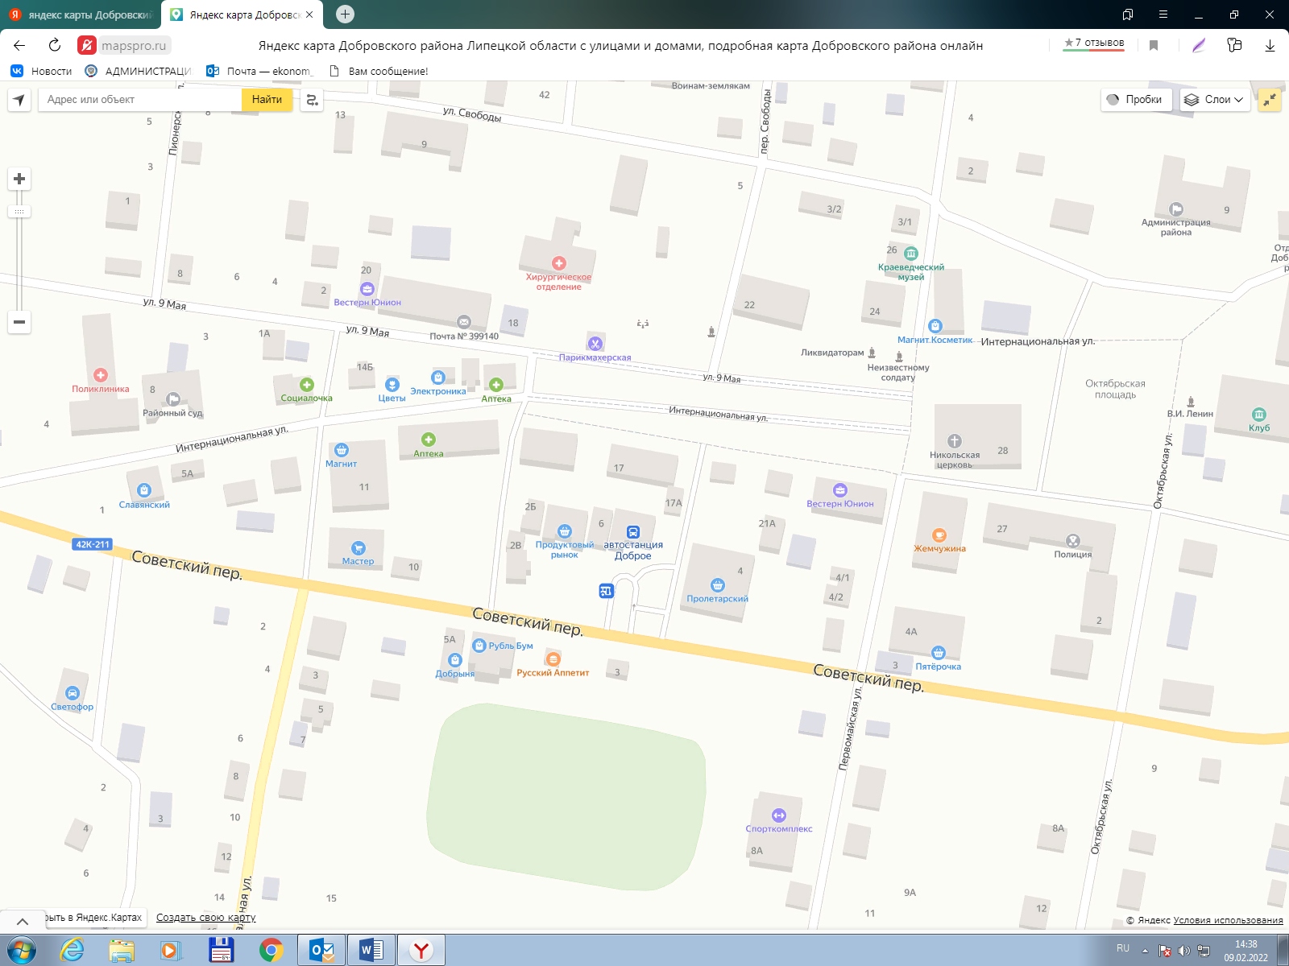
6
Пункт скорой медпомощи
9
Профессиональное училище №29
8
Поликлиника
7
Стационар
5
Музыкальная школа
4
Центральная площадь
3
Спорткомплекс
1
Автостанция
2
Стадион
1. Территория автостанции ООО АТП «Добровское, с. Доброе, пер. Советский, 6
2. Территория стадиона МАУ ДО "Центр дополнительного образования", с. Доброе, ул. Первомайская, 8 «а»
3. Территория спорткомплекса МАУ ДО "Центр дополнительного образования", с. Доброе, ул. Первомайская, 8 «а»
4. Территория центральной площади с. Доброе, с. Доброе, пл. Октябрьская
5. Территория музыкальной школы МБУ ДО "Детская школа искусств", с. Доброе, ул. Октябрьская, 2
6. Территория пункта скорой и неотложной медицинской помощи ГУЗ «Добровская РБ», с. Доброе, ул. Интернациональная, 20
7. Территория стационара ГУЗ «Добровская РБ», с. Доброе, ул. Интернациональная, 20
8. Территория поликлиники ГУЗ «Добровская РБ», с. Доброе, ул. Интернациональная, 6
9. Территория филиала ГОБПОУ «Чаплыгинский аграрный колледж», с. Доброе, ул. Интернациональная, 22
Схема 2. с. Доброе, ул. Ленина

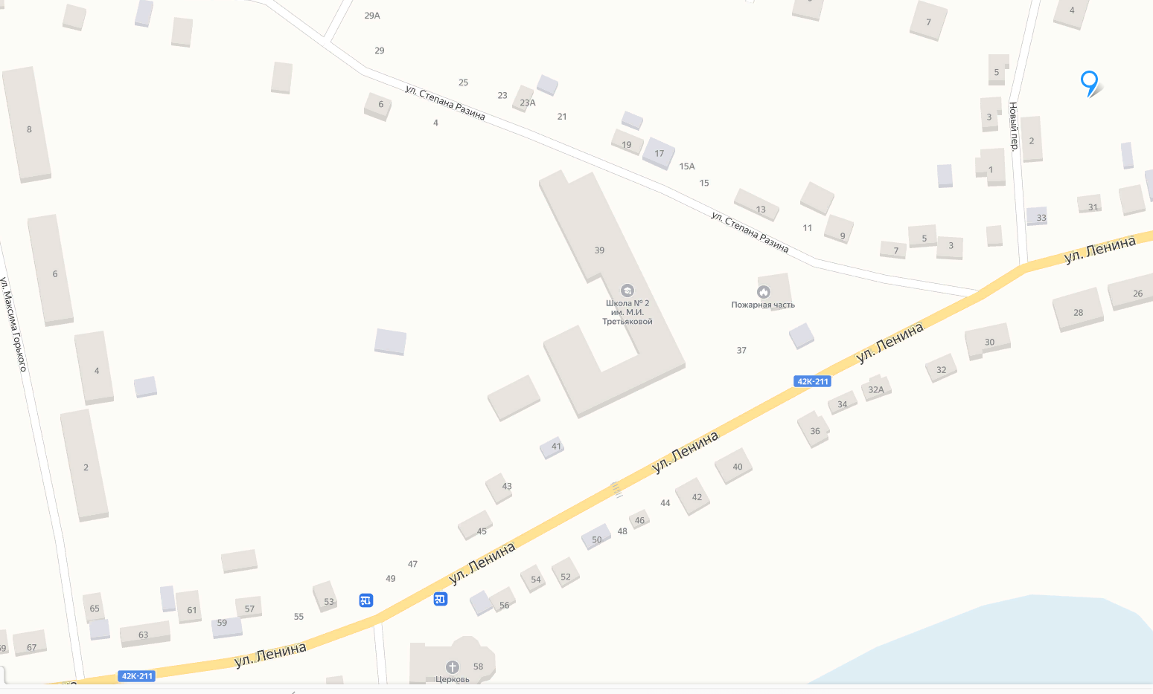

10
Добровская школа №2 им. М.И. Третьяковой
10. Территория МБОУ СОШ N 2 с. Доброе имени М.И. Третьяковой, с. Доброе, ул. Ленина, 39

Схема 3. с. Доброе, ул. Победы, ул. Калинина

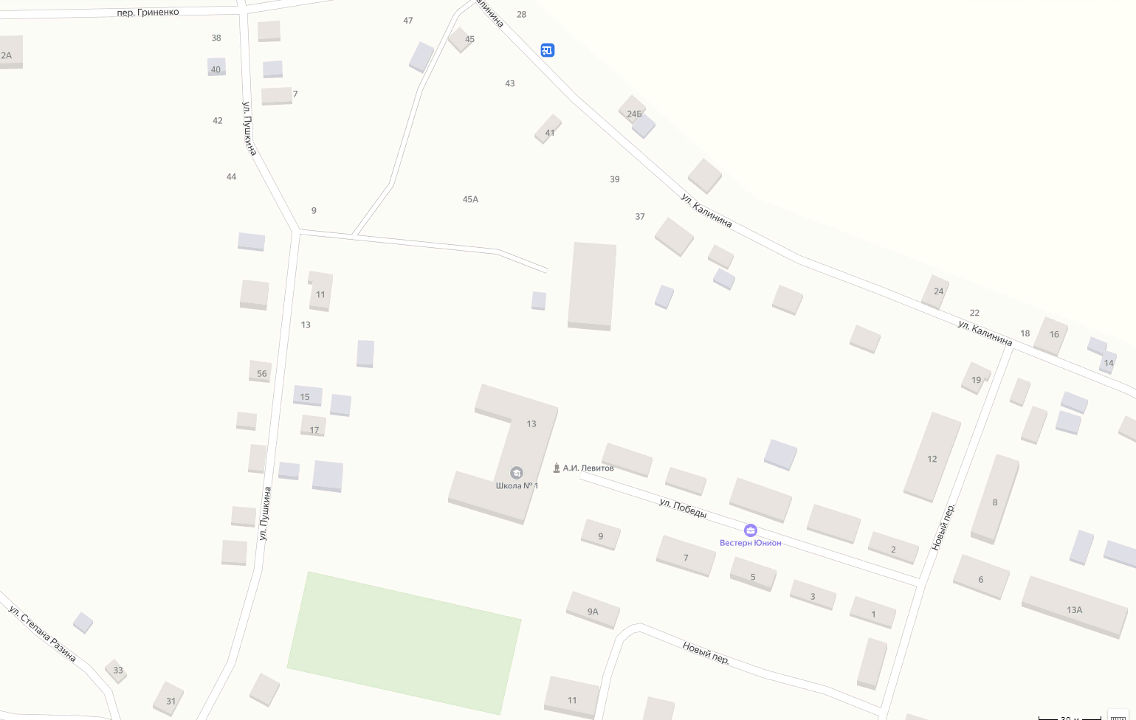
13
Детский сад «Малышок»
12
Детский сад «Золотой петушок»
11
Добровская школа №1
11. Территория МБОУ СОШ №1, с. Доброе, ул. Победы, 13
12. Территория МБДОУ детский сад «Золотой петушок», с. Доброе, ул. Калинина, 45 «а»
13. Территория МБДОУ детский сад «Малышок», с. Доброе, ул. Победы, 12 «а»

Схема 4. с. Доброе, ул. Школьная

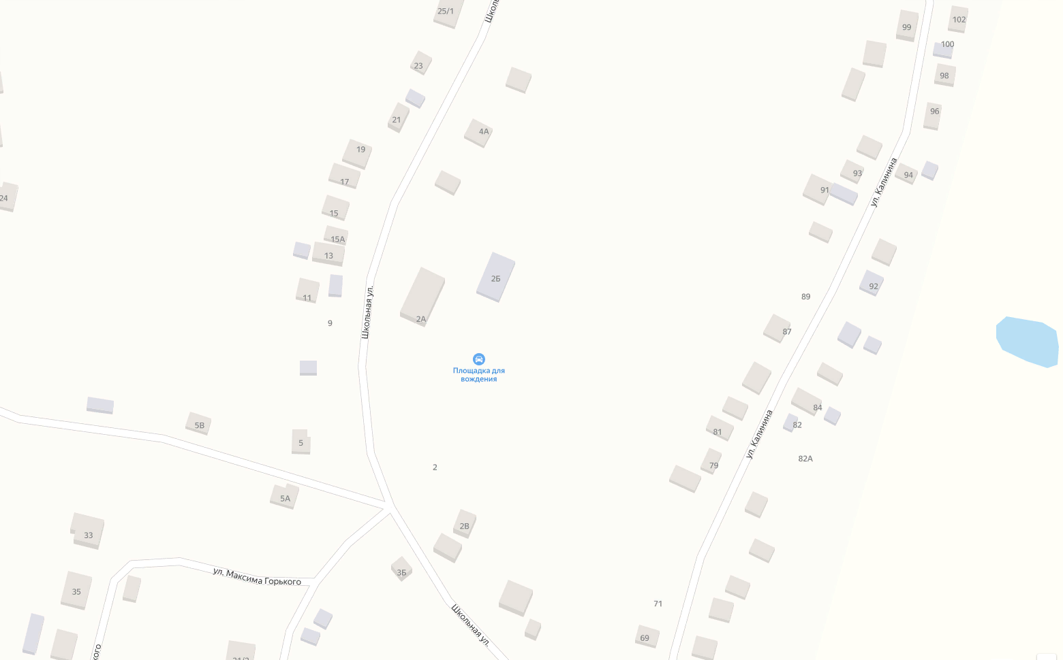
15
Добровский учебно-спортивный центр ДОСААФ
14. Территория ПОУ "Добровский УСЦ РО ДОСААФ России Липецкой области", с. Доброе, ул. Школьная, 2 «а»

Схема 5. с. Доброе, ул. Школьная

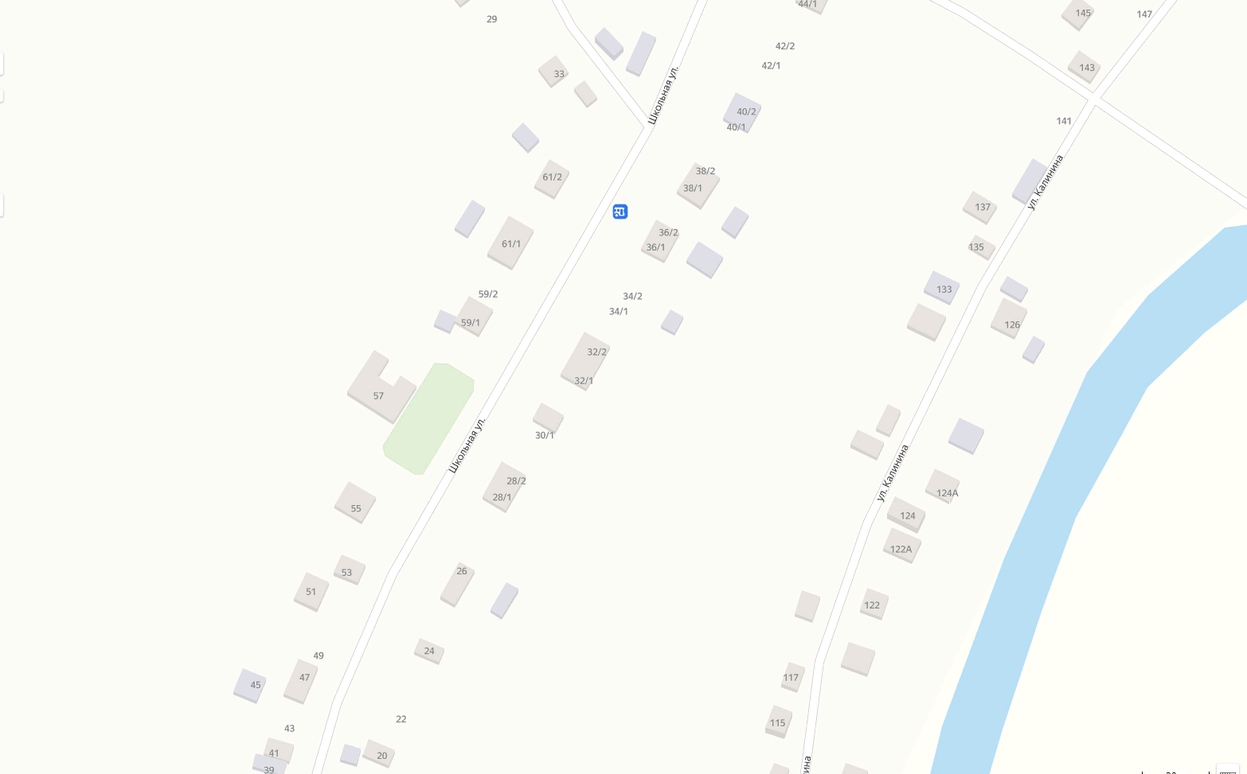
15
МБУК "Добровский ДЦК"
15. Территория МБУК "Добровский ДЦК", с. Доброе, ул. Школьная, 57

Схема 6. с. Доброе, ул. Ленина, ул. Спортивная

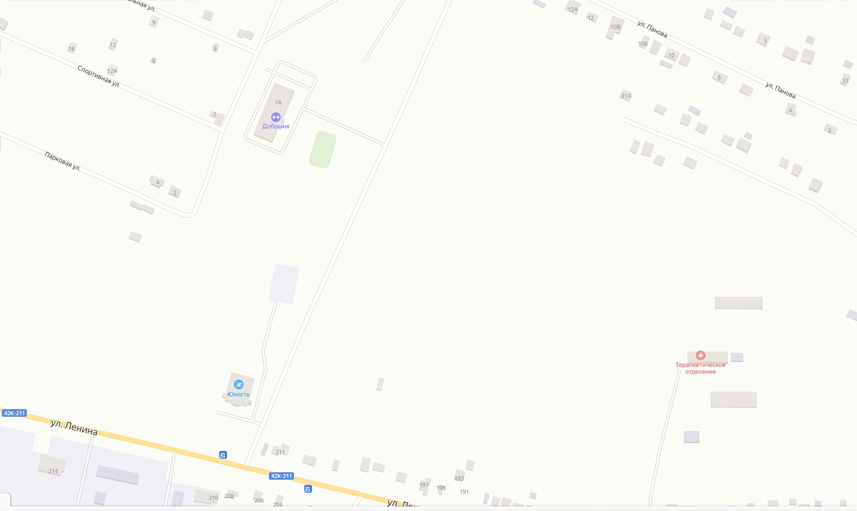.
17
Плавательный бассейн «Юность»
18
ФОК "Добрыня"
16
Стационар

16. Территория стационара ГУЗ «Добровская РБ», с. Доброе, ул Ленина, 171 «а»
17. Территория плавательного бассейна МБУ ДО "ДЮСШ "Юность", с. Доброе, ул. Ленина, 213
18. Территория МАУ ФОК "Добрыня", с. Доброе, ул. Спортивная, д. 1 «а»

Схема 7. с. Доброе, ул. Колхозная

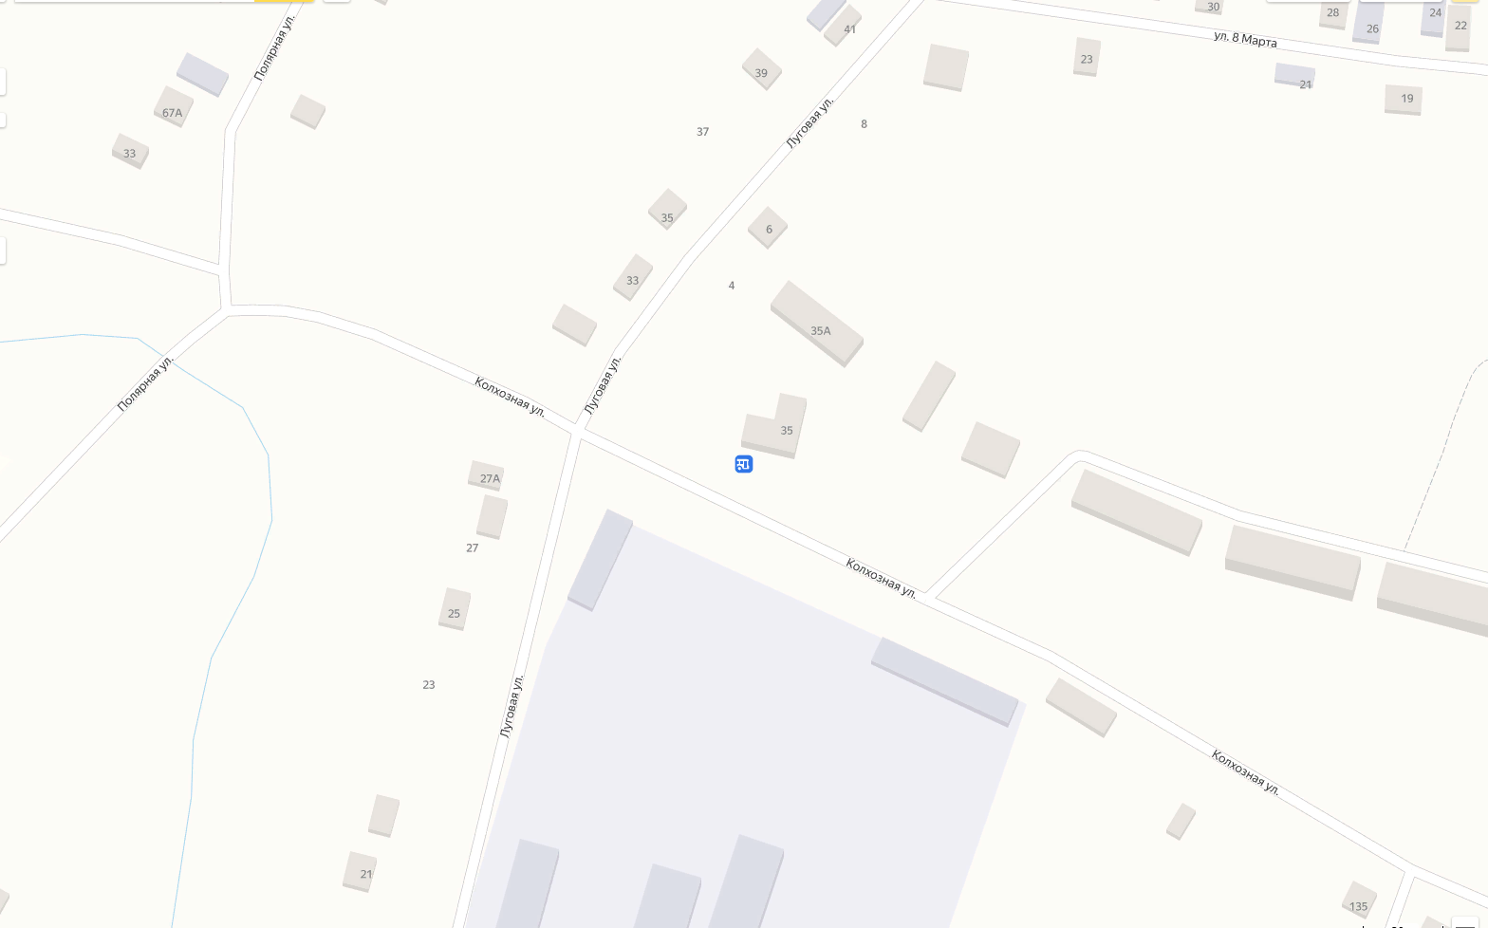
19
Детский сад «Золотой петушок»

19. Территория МБДОУ "Детский сад "Золотой петушок" (здание 2), с. Доброе, ул. Колхозная, 35 «а»

Схема 8. с. Каликино, пл. Ленина

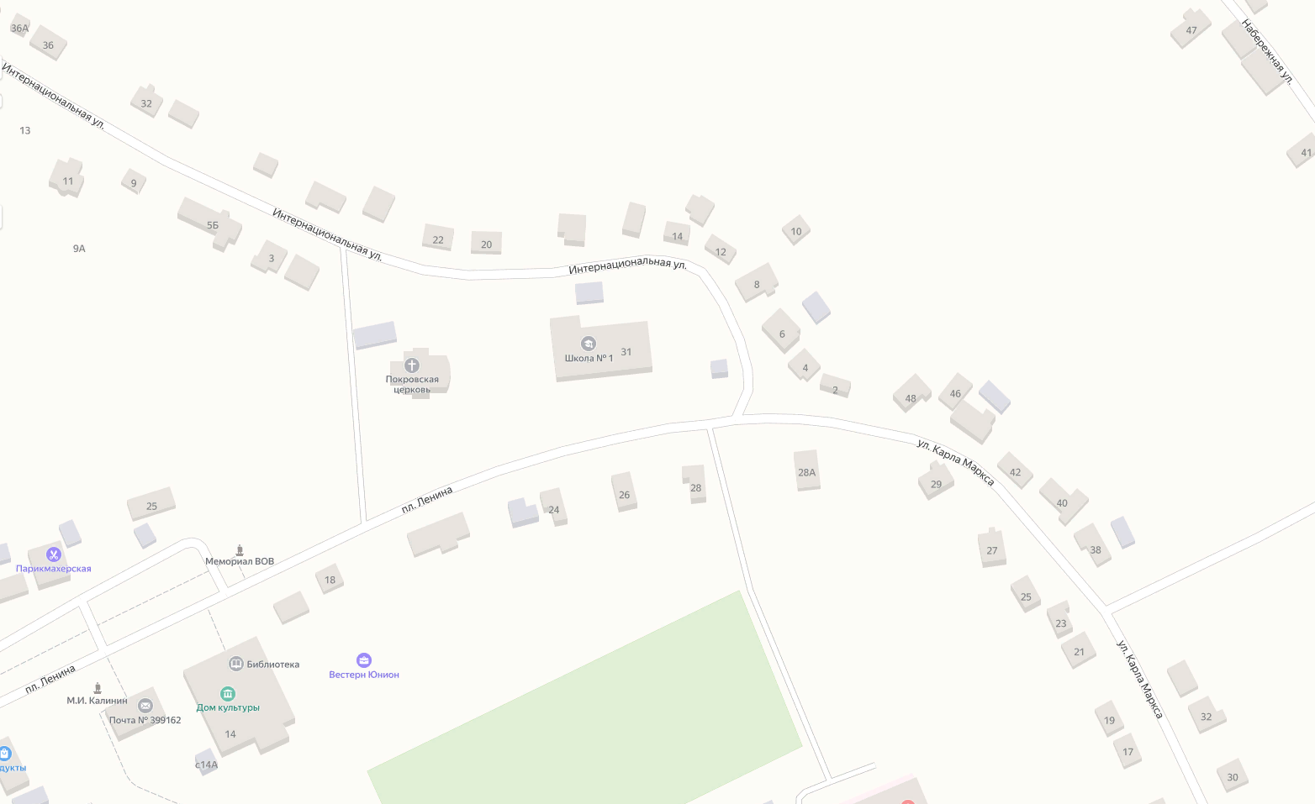
20
Каликинская школа №1

20. Территория МБОУ СОШ №1, с. Каликино, пл. Ленина, д. 31

Схема 9. с. Каликино, ул. Ленина, пл. Ленина

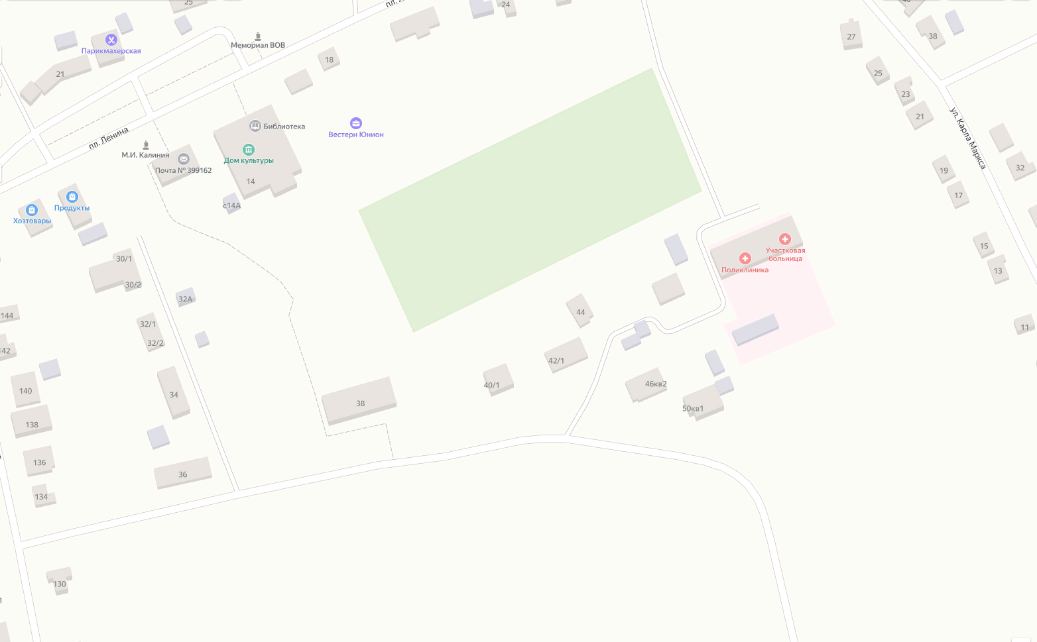
21
Каликинская участковая больница
22
Детский сад "Берёзка"

21. Территория Каликинской участковой больницы ГУЗ «Добровская РБ», с. Каликино, ул. Ленина, д. 52
22. Территория МБДОУ детский сад "Берёзка", с. Каликино, пл. Ленина, д. 38

Схема 10. с. Каликино, ул. Советская

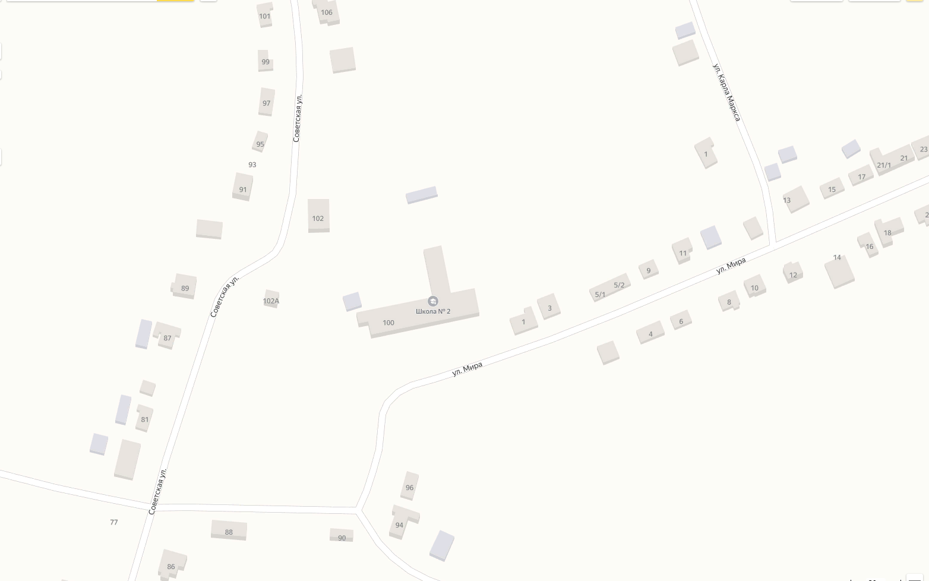
23
Каликинская школа №2

23. Территория МБОУ СОШ №2, с. Каликино, ул. Советская, д.100

Схема 11. с. Гудово, ул. Чкалова

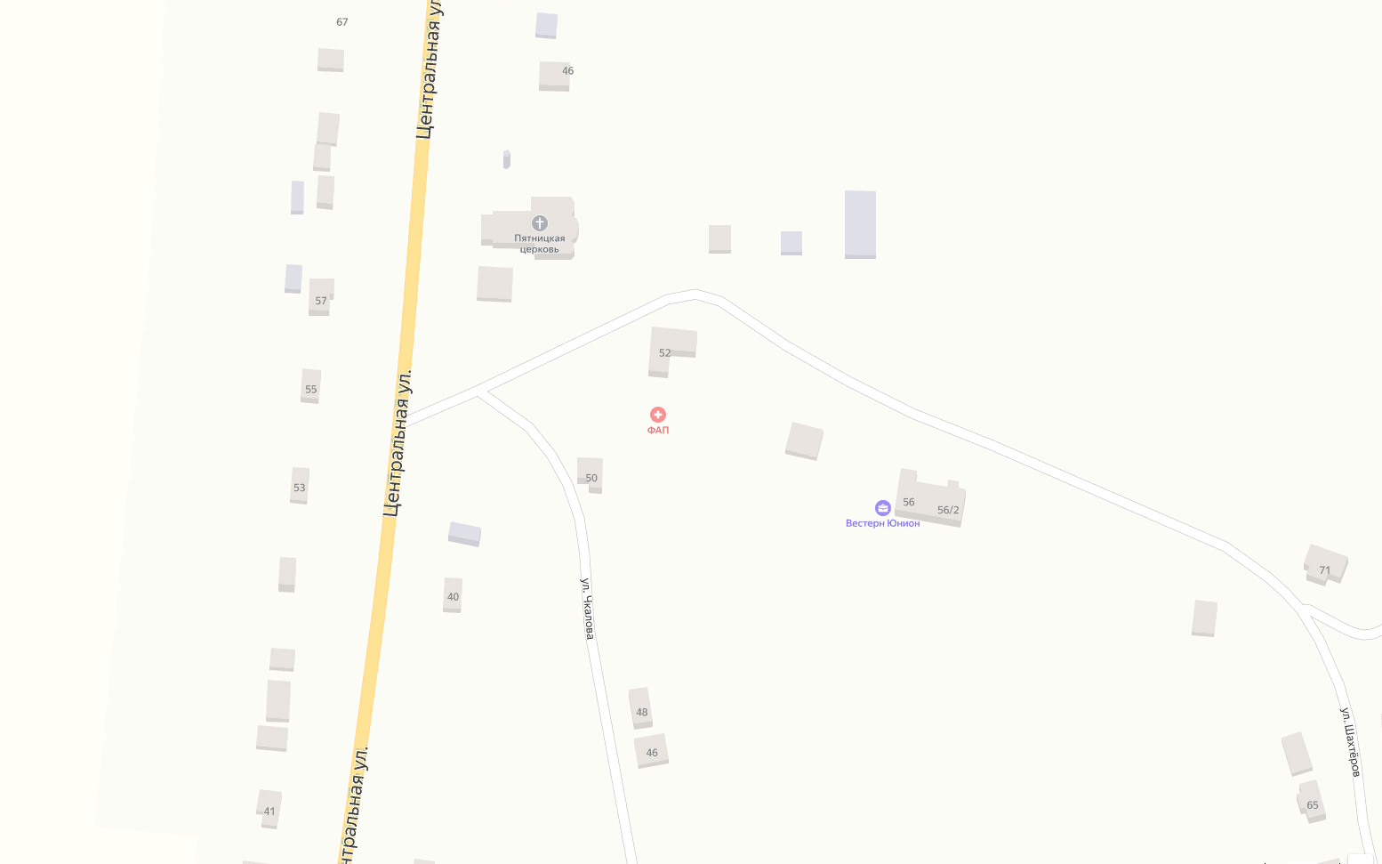
24
Гудовский ФАП
24. Территория Гудовского ФАП ГУЗ «Добровская РБ», с. Гудово, ул. Чкалова, д.52

Схема 12. с. Трубетчино, ул. Почтовая

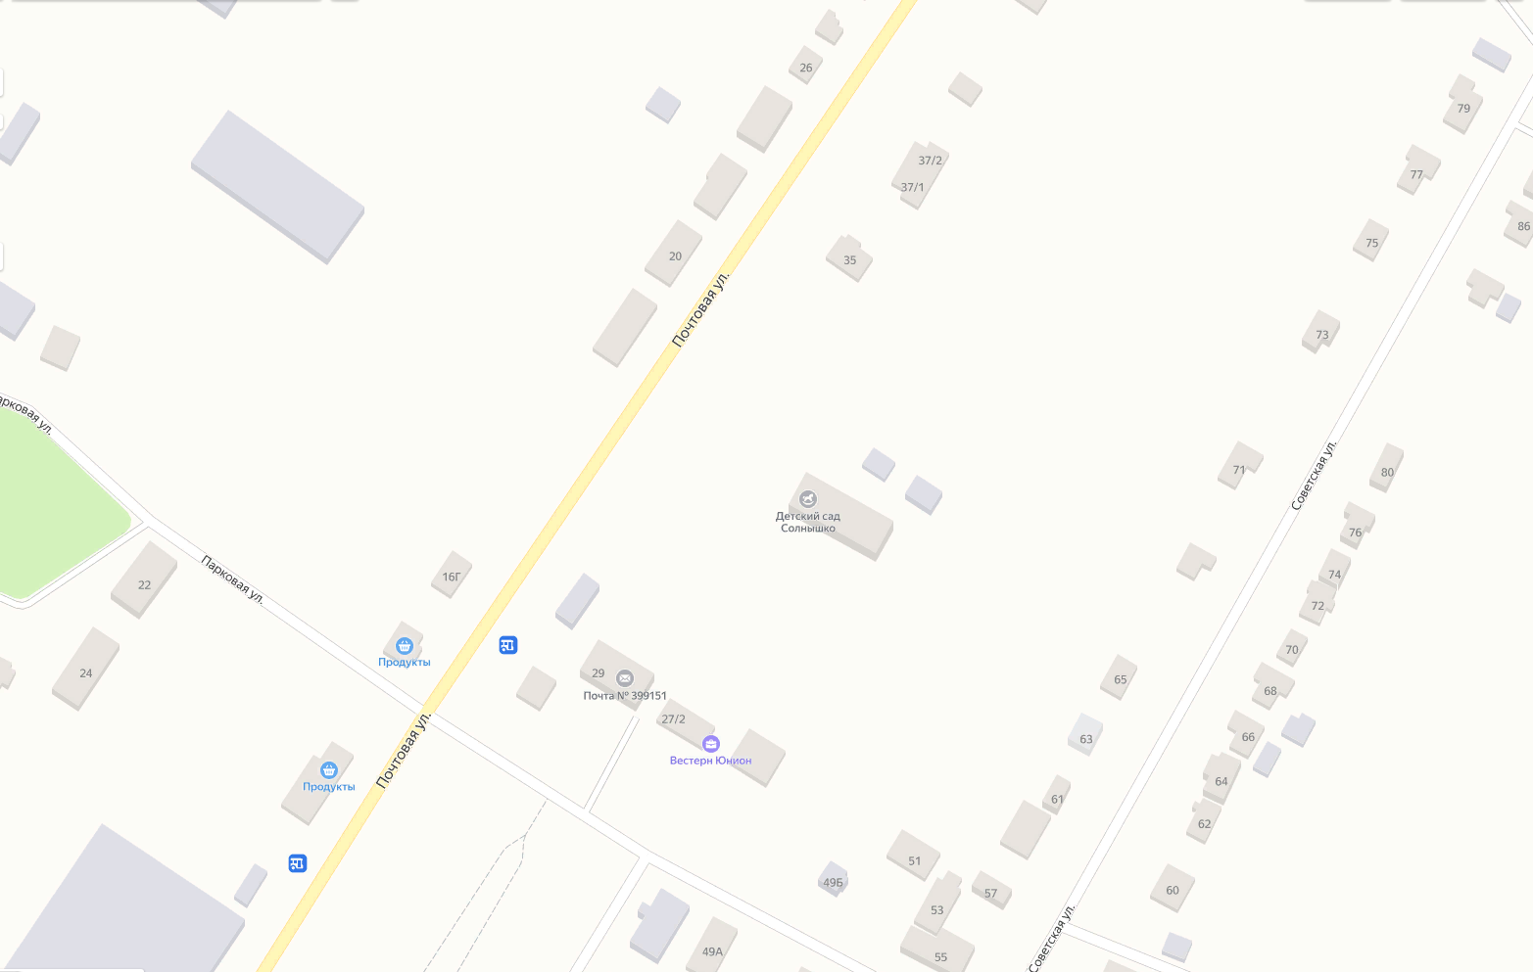
25
Детский сад "Солнышко"

25. Территория МБДОУ детский сад "Солнышко", с. Трубетчино, ул. Почтовая, д.33

Схема 13. с. Трубетчино, ул. Почтовая
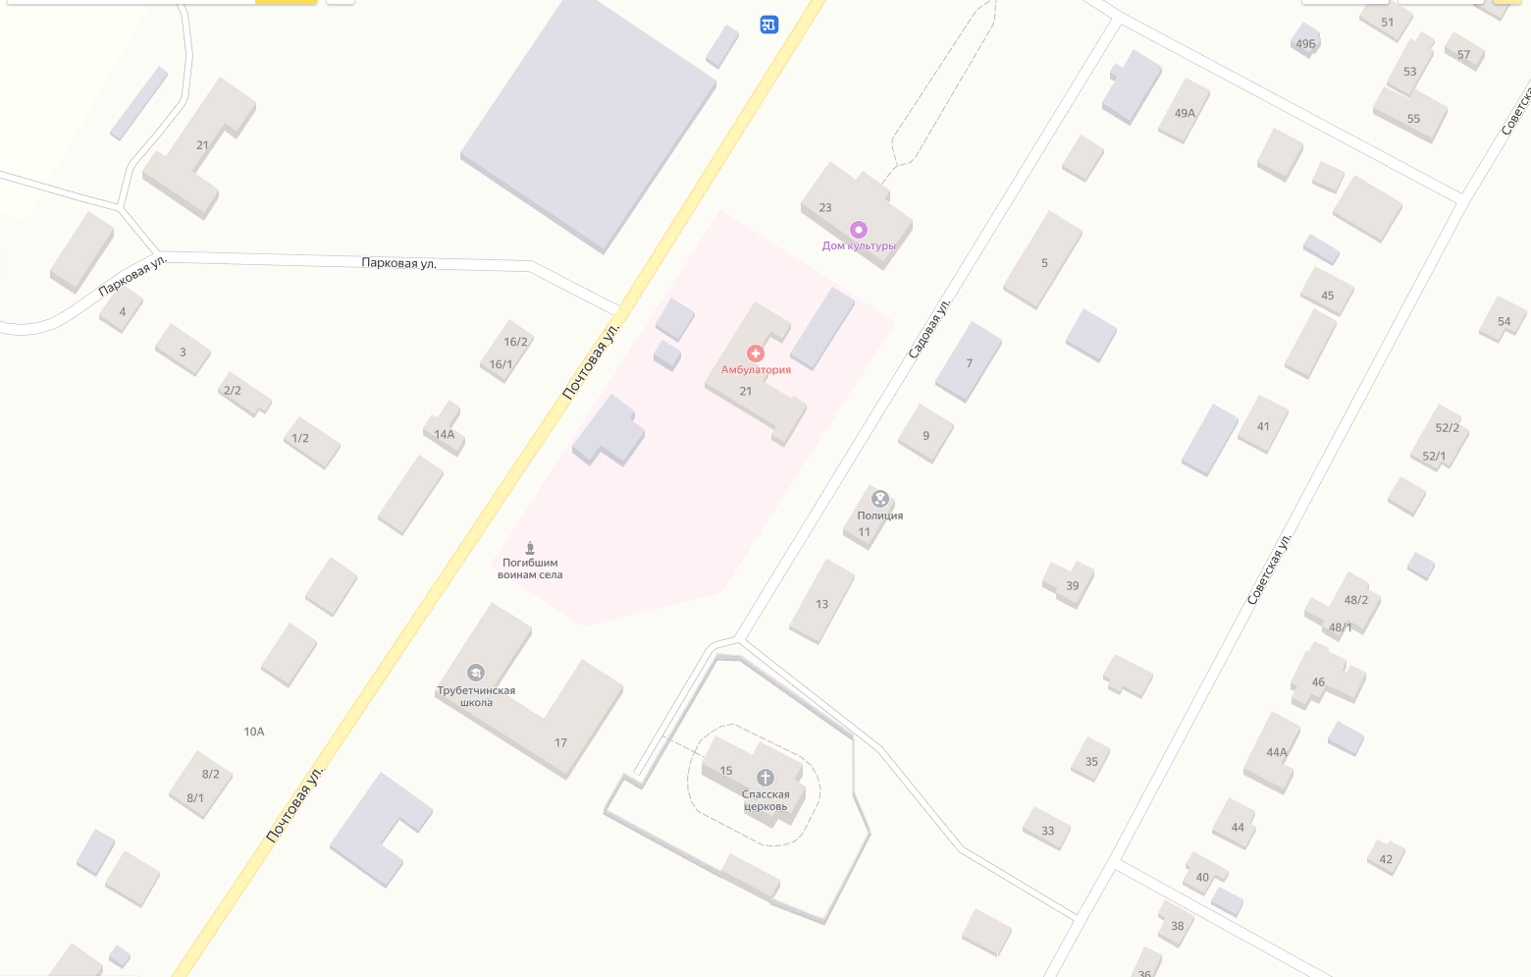
26
Трубетчинская амбулатория
27
Трубетчинская школа
им. Н.Ф. Пономарева

26. Территория Трубетчинской амбулатории ГУЗ «Добровская РБ», с. Трубетчино, ул. Почтовая, д. 21
28
Трубетчинская школа
им. Н.Ф. Пономарева
27. Территория МБОУ СОШ им. Н.Ф. Пономарёва, с. Трубетчино, ул. Почтовая , 17

Схема 14. с. Трубетчино, ул. Лесная

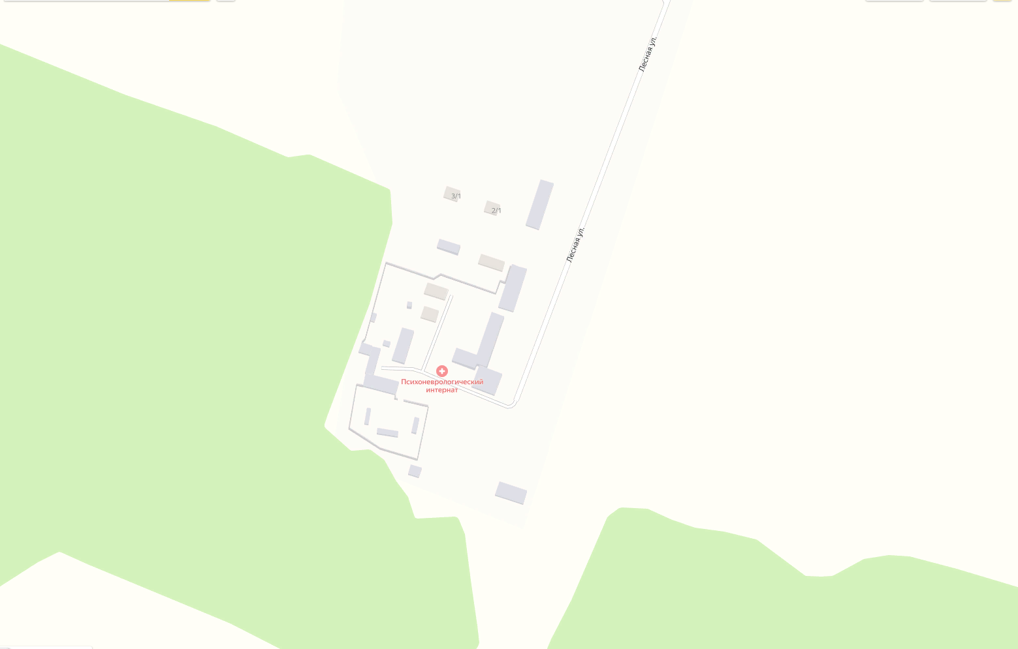
28
Трубетчинский психинтернат
28. Территория ОГБУ "Трубетчинский психоневрологический интернат", с. Трубетчино, ул. Лесная, 1

Схема 15. с. Порой, ул. Советская

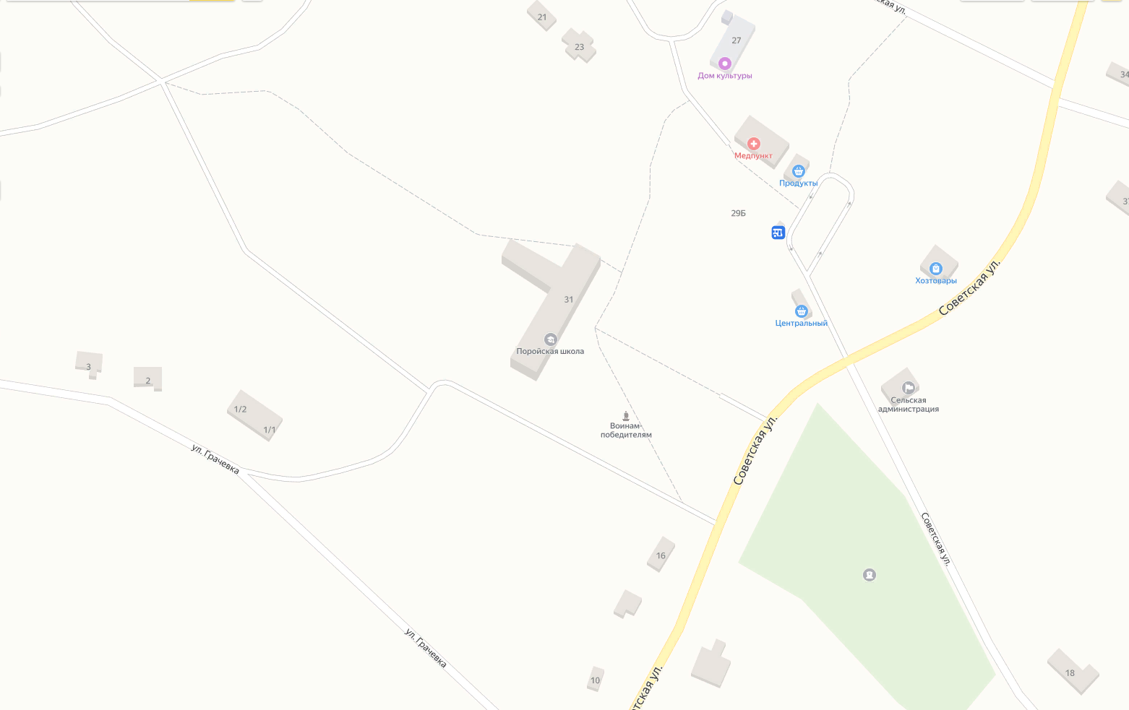
30
Поройский ФАП
29
Поройская школа
29. Территория МБОУ ООШ, с. Порой, ул. Советская, 31
30. Территория Поройского ФАП ГУЗ «Добровская РБ», с. Порой, ул. Сельская, 25

Схема 16. с. Екатериновка, ул. Черемушки

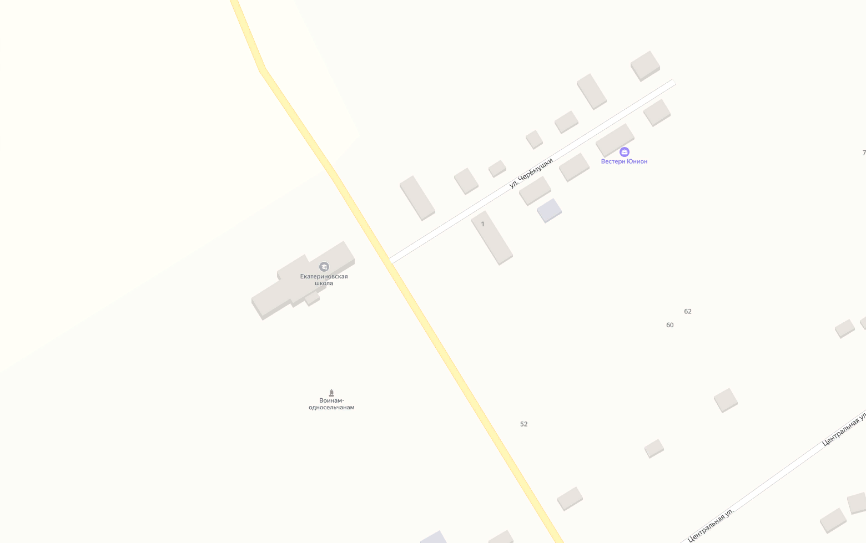
31
Екатериновская шеола
31. Территория МБОУ ООШ, с. Екатериновка, ул. Черемушки, 2

Схема 17. с. Екатериновка, ул.Школьная

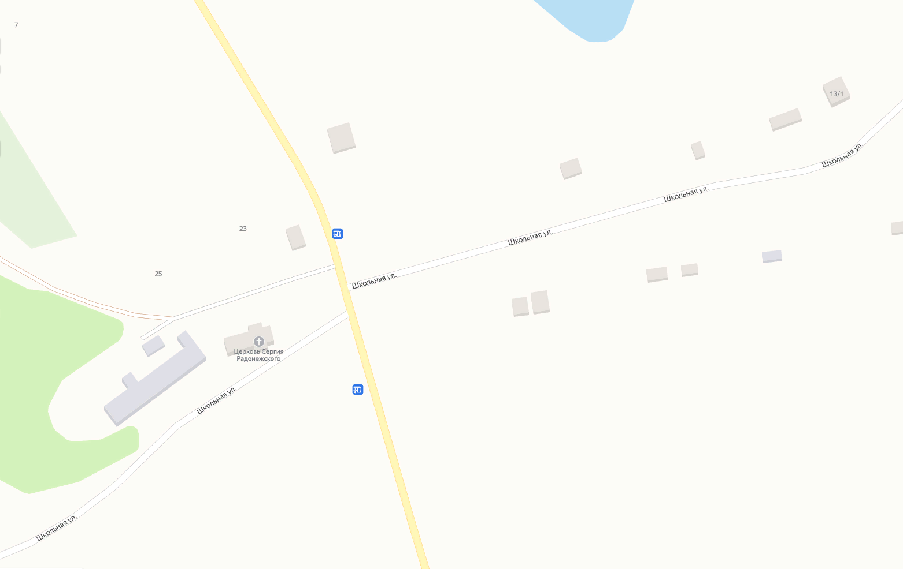
32
Екатериновский ФАП
32. Территория Екатериновского ФАП ГУЗ «Добровская РБ», с. Екатериновка, ул. Школьная, 17

Схема 18. с. Замартынье, ул. Центральная, ул. Советская, ул. Молодежная
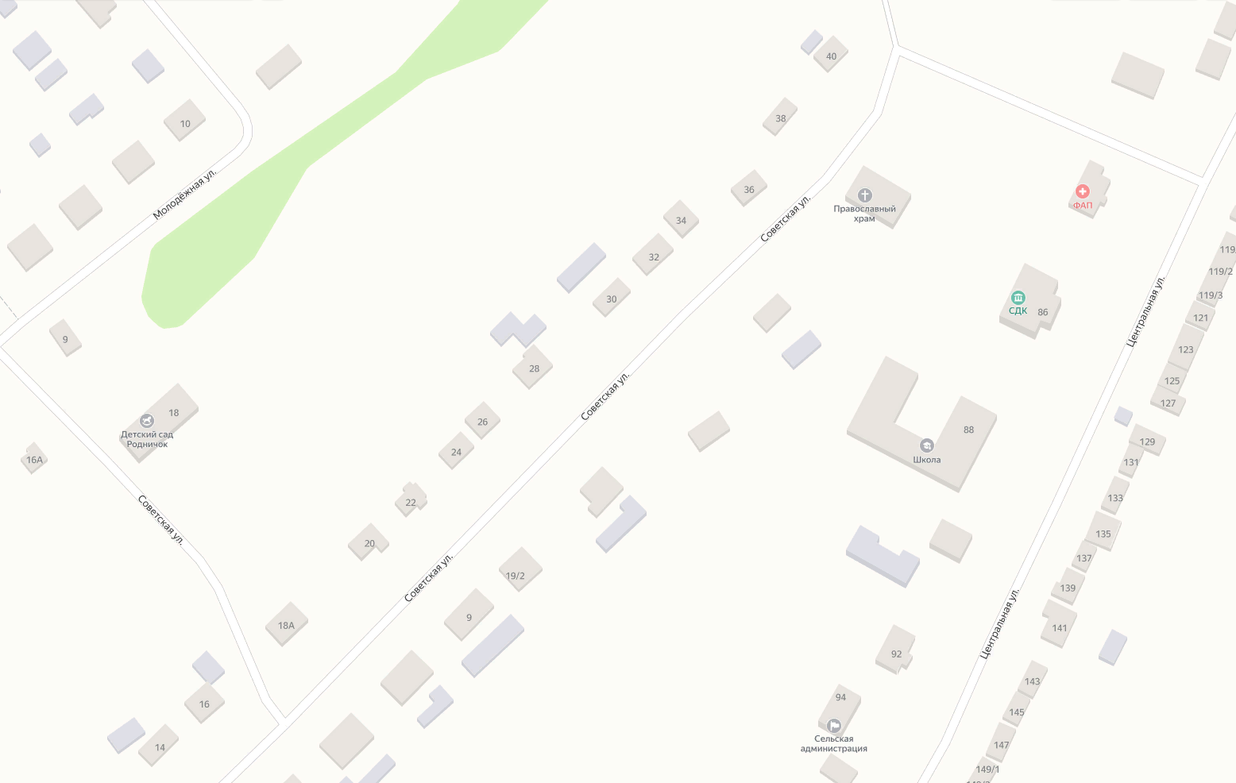

34
Замартыновский ФАП
33
Замартыновская школа
35
Детский сад «Родничок»

33. Территория Филиала МБОУ СОШ №1 с Доброе в с. Замартынье, с. Замартынье, ул. Центральная, 88
34. Территория Замартыновского ФАП ГУЗ «Добровская РБ», с. Замартынье, ул. Молодежная, 9
35. Территория МБДОУ детский сад "Родничок", с. Замартынье, ул. Советская, 18

Схема 19. с. Панино, ул. Молодежная

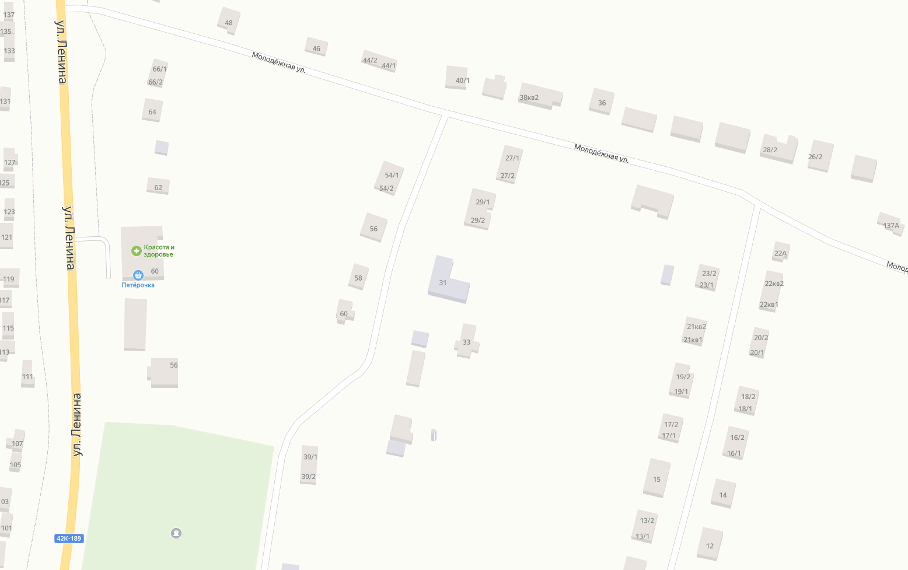
36
Детский сад «Малышок»

36. Территория МБДОУ детский сад "Малышок", с. Панино, ул. Молодежная, 31

Схема 20. с. Панино, ул. Молодежная

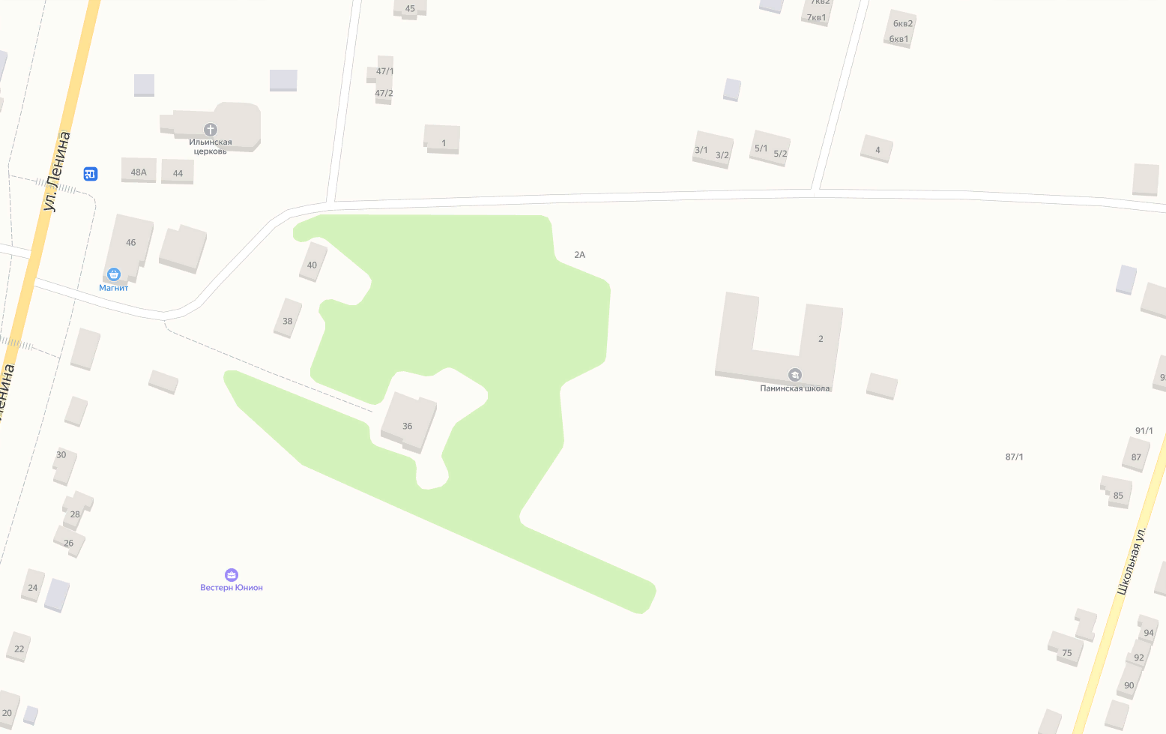
38
Панинское отделение ОВП
37
Панинская школа

37. Территория МБОУ СОШ, с. Панино, ул. Молодежная, 2
38. Территория Панинского отделения общей врачебной практики ГУЗ «Добровская РБ», с. Панино, ул. Молодежная, 2 «А»

Схема 21. с. Махоново, ул. Ленина

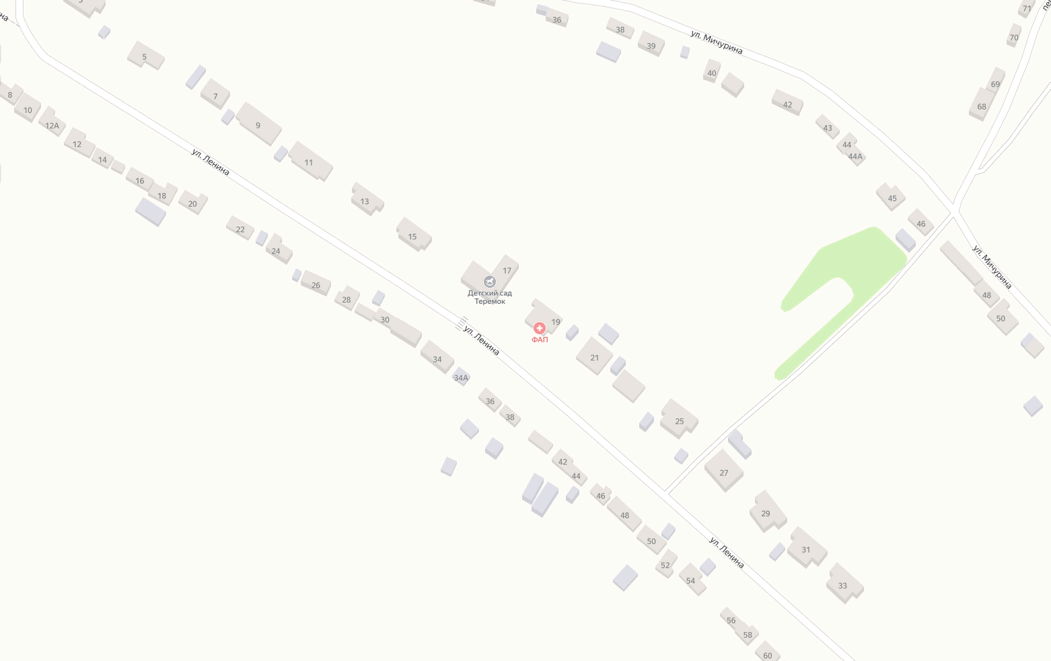
39
Дошкольная группа «Теремок»

40
Махоновский ФАП

39. Территория МБДОУ ООШ с. Махоново здание №2 "дошкольная группа "Теремок", с. Махоново, ул. Ленина, 17
40. Территория Махоновского ФАП ГУЗ «Добровская РБ», с. Махоново, ул. Ленина, 19

Схема 22. с. Махоново, ул. Ленина

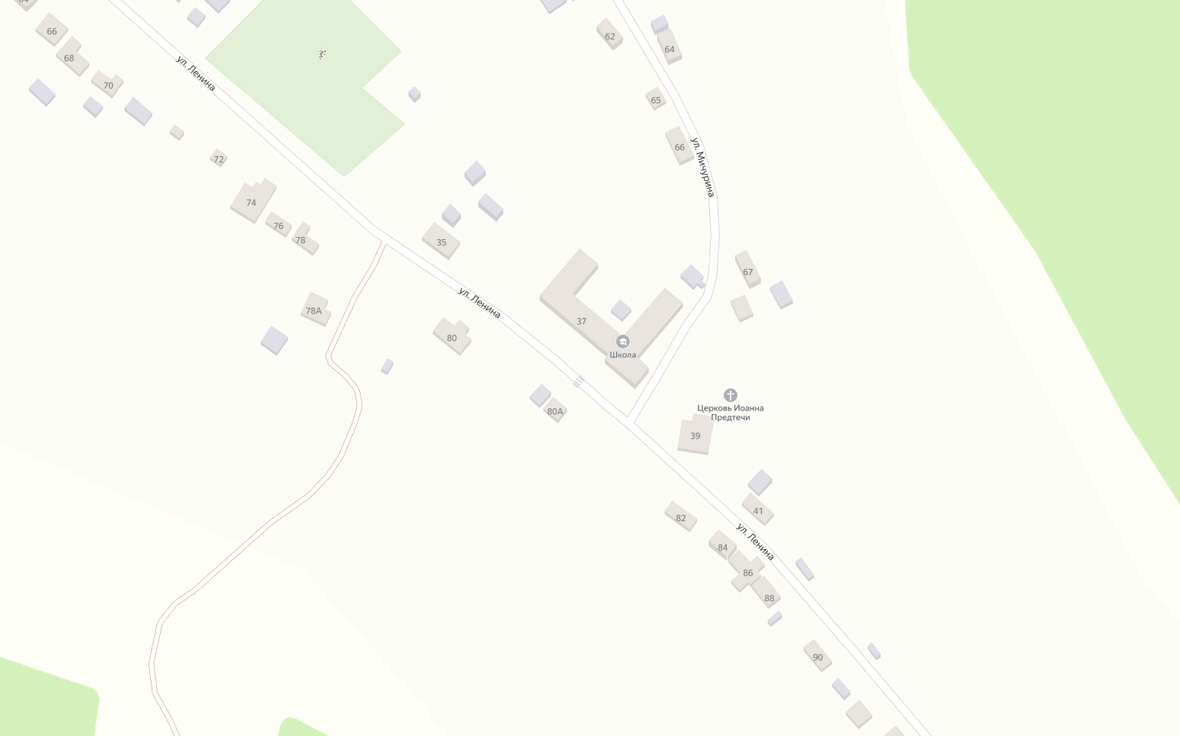
41
Махоновская школа

41. Территория МБОУ ООШ, с. Махоново, ул. Ленина, 37

Схема 23. с. Волчье, ул. Центральная

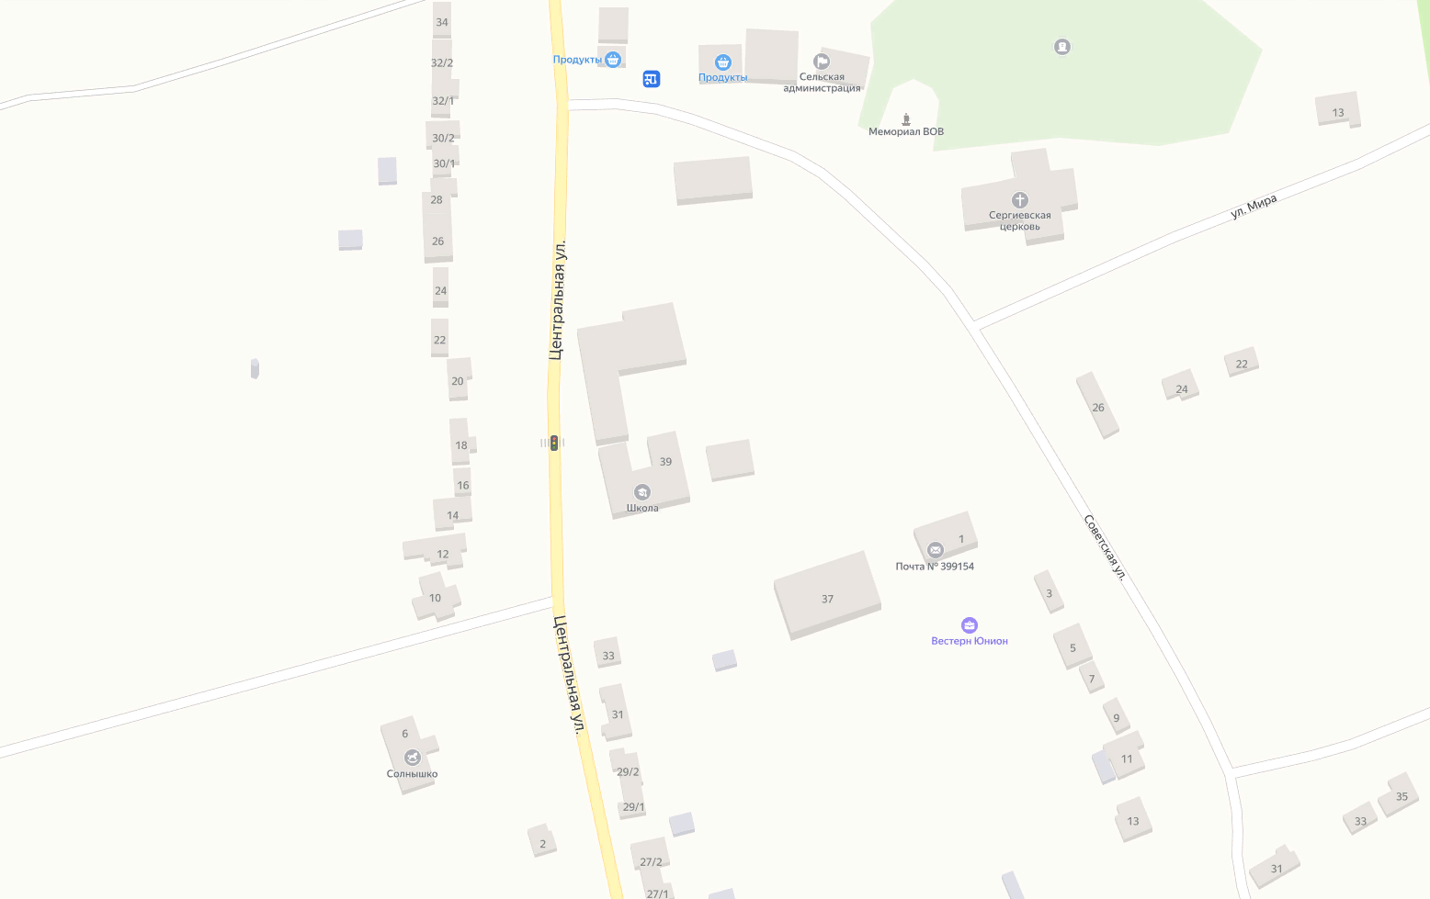
43
Детский сад «Солнышко»

42
Волченская
школа
42. Территория Филиал МБОУ СОШ №2 с. Каликино в с. Волчье, с. Волчье, ул. Центральная, 39
43. Территория МБДОУ детский сад "Солнышко", с. Волчье, ул. Центральная, д. 6

Схема 24. с. Волчье, ул. Ленинская

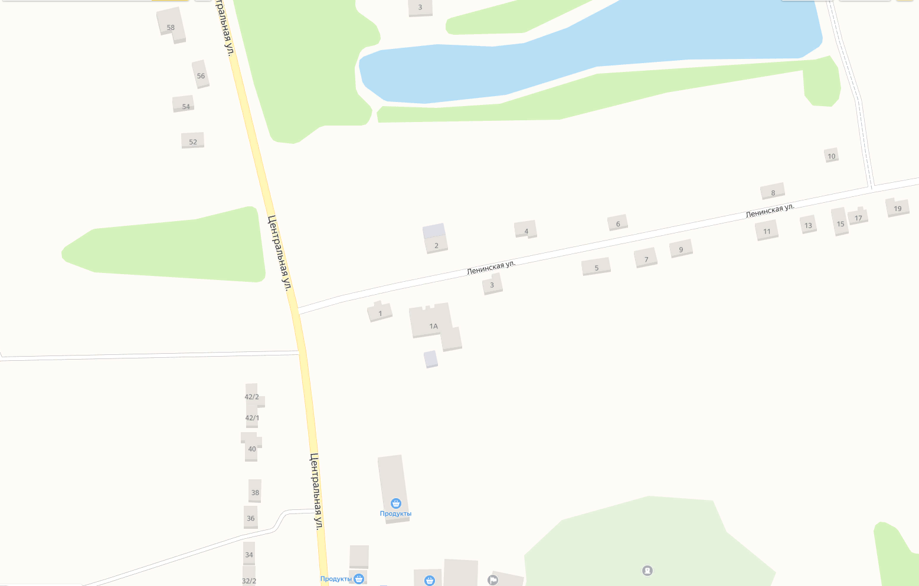
44
Волченское отделение ОВП

44. Территория Волченского отделения ОВП ГУЗ «Добровская РБ», с. Волчье, ул. Ленинская, д.1 «а»

Схема 25. с. Крутое, ул. Комсомольская

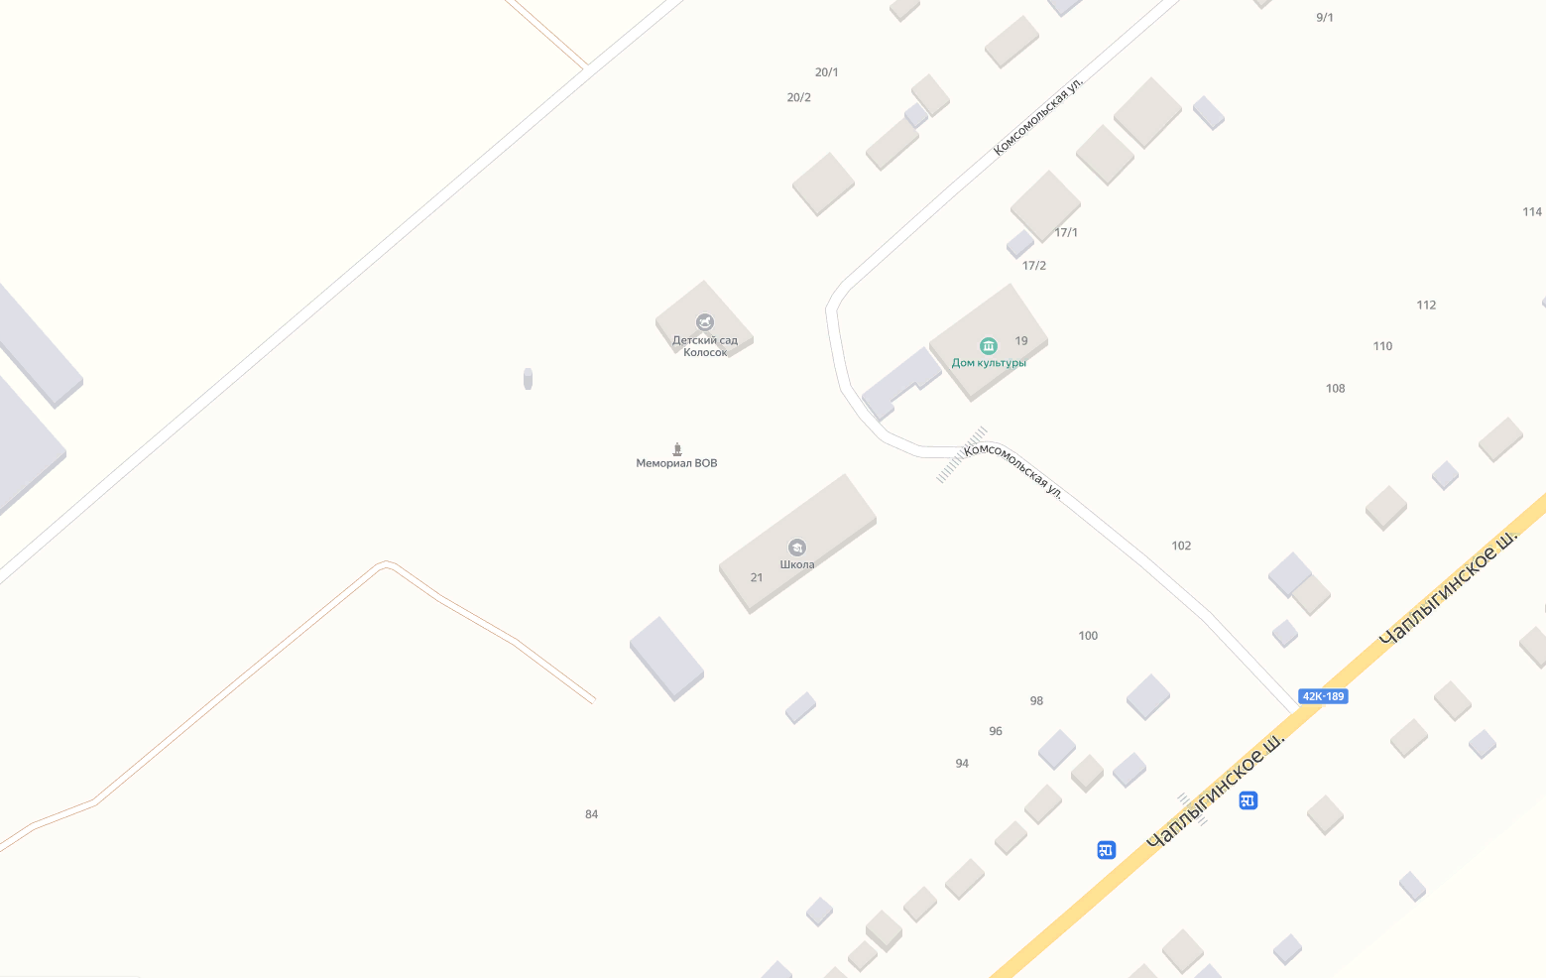
45
Крутовская
школа
46
Детский сад «Колосок»

45. Территория МБОУ СОШ с. Крутое, с. Крутое, ул. Комсомольская, д.21
46. Территория МБДОУ детский сад "Колосок", с. Крутое, ул. Комсомольская, д.24

Схема 26. с. Крутое, ул. Октябрьская

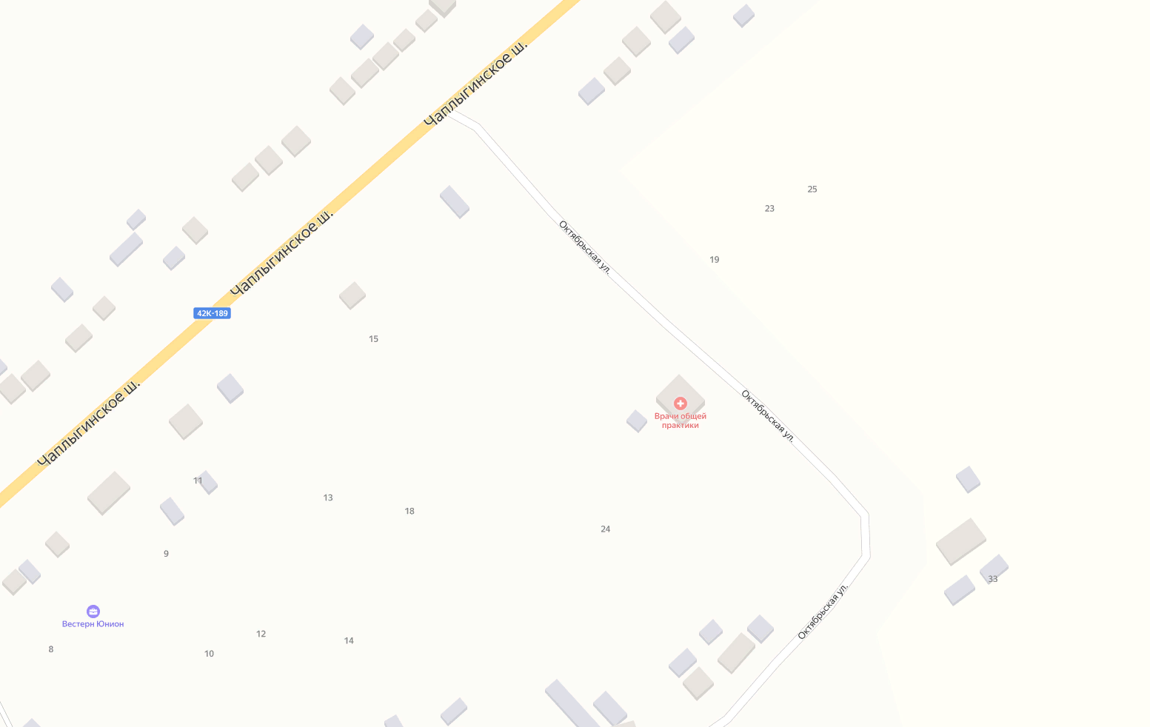
47
Крутовское отделение ОВП

47. Территория Крутовского отделения ОВП ГУЗ «Добровская РБ», с. Крутое, ул. Октябрьская, 30

Схема 27. с. Путятино, ул. Костикова

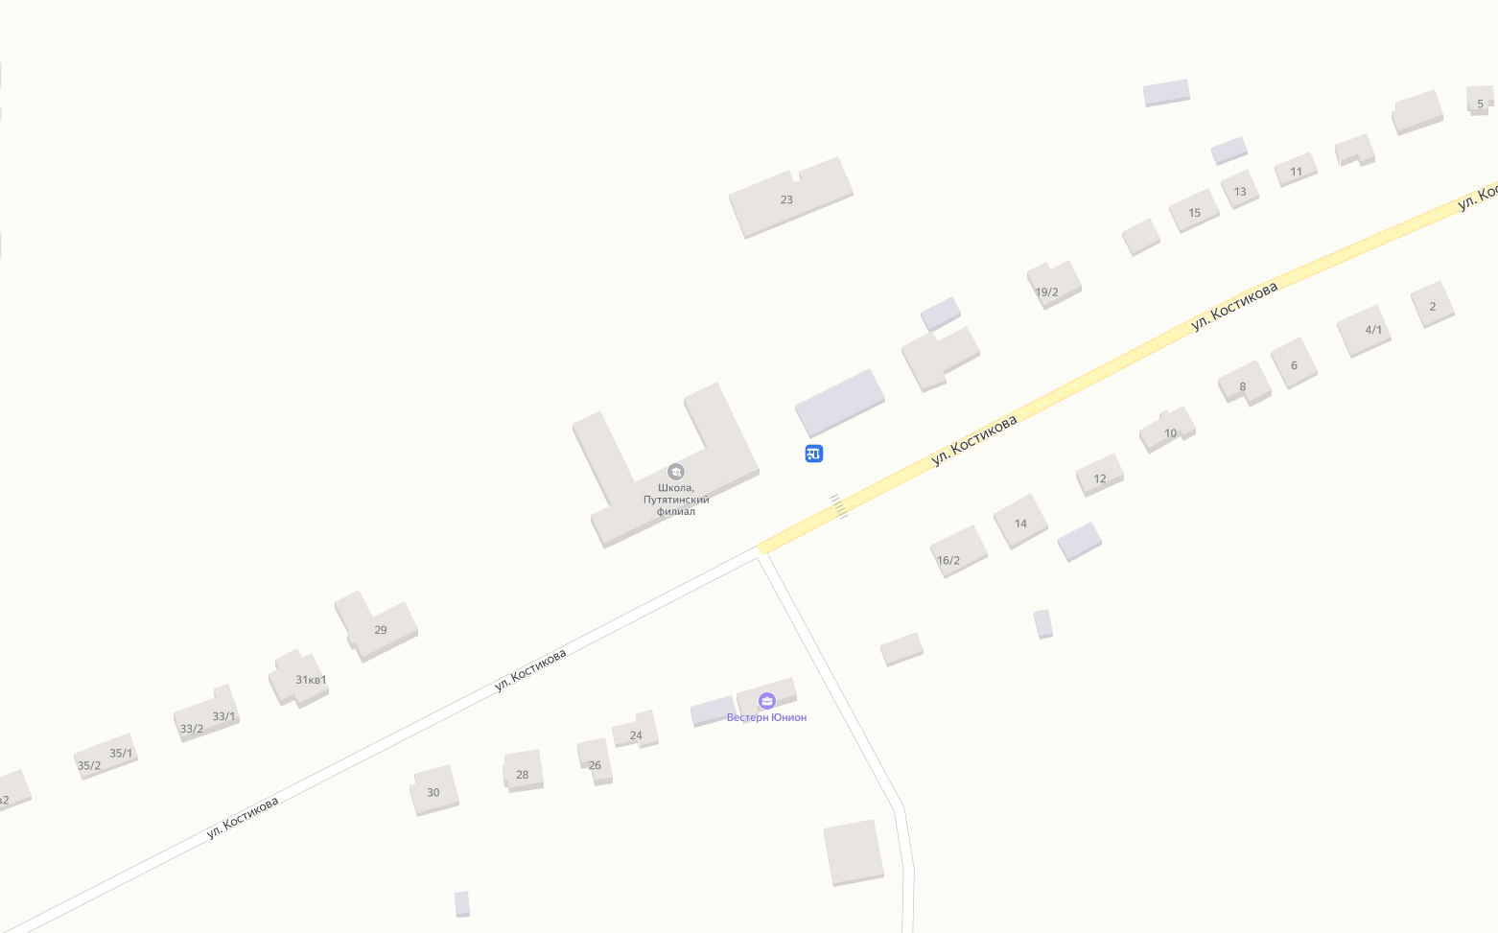

48
Детский сад «Колобок»

49
Путятинская амбулатория
48. Территория МБДОУ детский сад "Колобок", с. Путятино, ул. Костикова, д.29
49. Территория Путятинской амбулатории ГУЗ «Добровская РБ», с. Путятино, ул. Костикова, д. 23

Схема 28. с. Ратчино, ул. Ленина

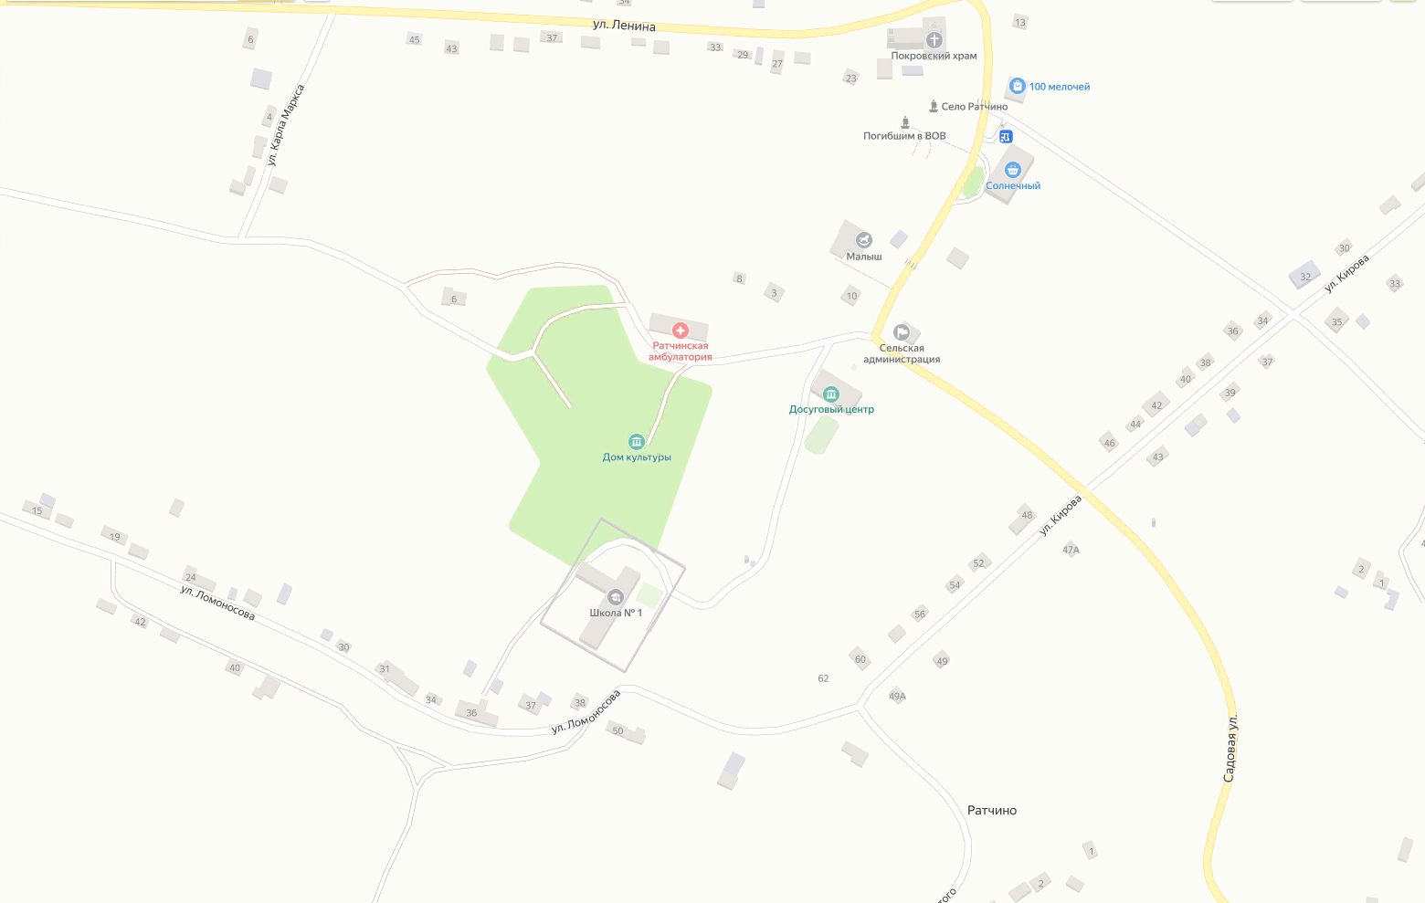
50
Детский сад «Малыш»

51
Ратчинская амбулатория
52
Ратчинская
школа
50. Территория МБДОУ детский сад "Малыш", с. Ратчино, ул. Ленина, 11
51. Территория Ратчинской амбулатории ГУЗ «Добровская РБ», с. Ратчино, ул. Ленина, д.2
52. Территория Ратчинского филиала МБОУ СОШ с. Крутое, с. Ратчино, ул. Ленина, д. 7 "а"

Схема 29. с. Преображеновка, ул. Центральная

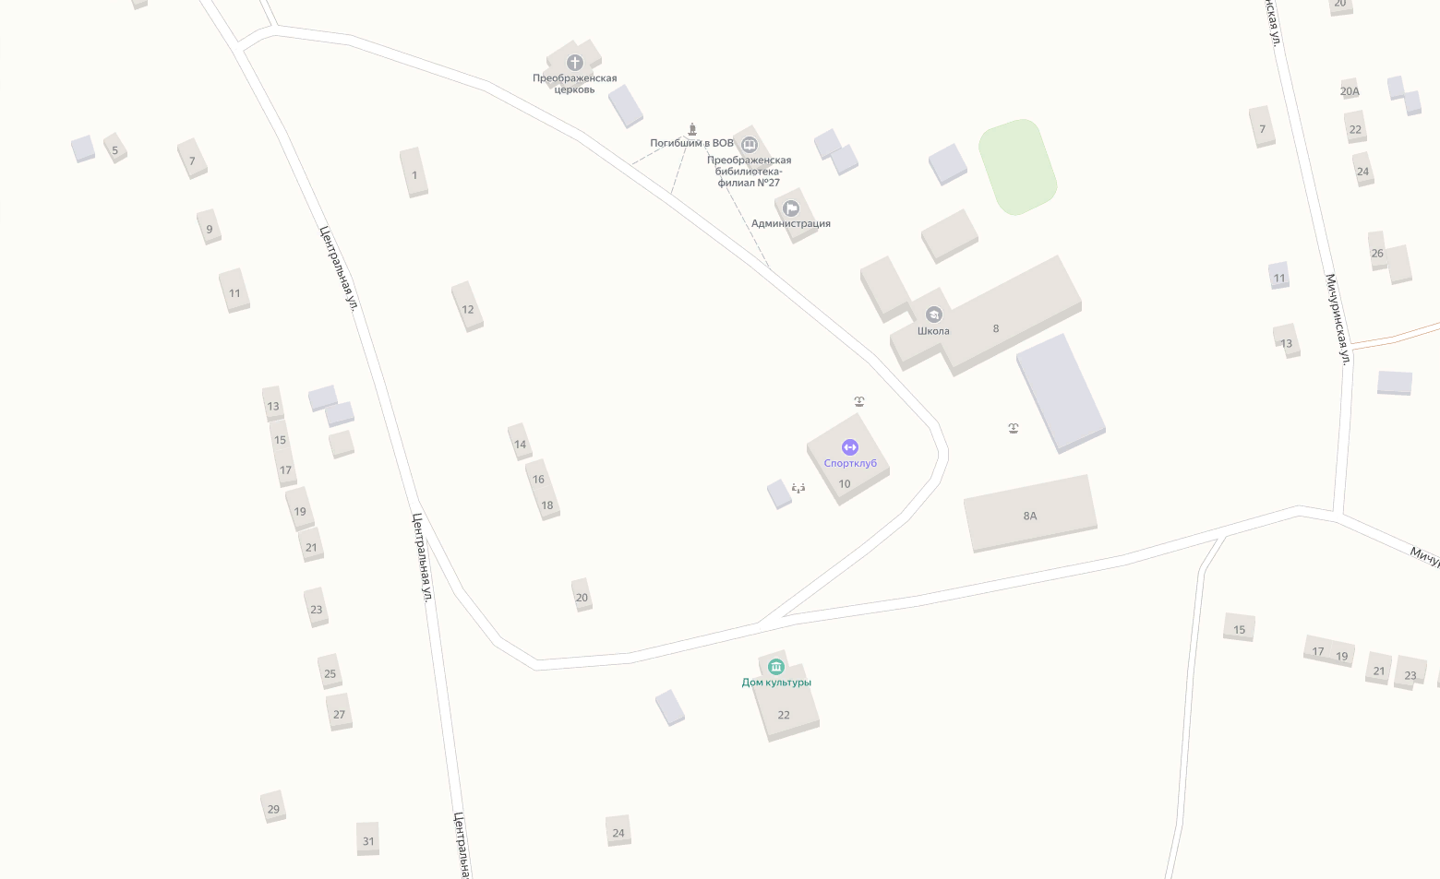
54

Преображеновский бассейн
55
Преображеновский
спорткомплекс
53
Преображеновская
школа
53. Территория МБОУ СОШ, с. Преображеновка, ул. Центральная, д.8
54. Территория МБУ "ДЦК" СП Преображеновский сельсовет (ФОК бассейн «Преображеновский»), с. Преображеновка, ул. Центральная, д.10
55. Территория МБУ "ДЦК" СП Преображеновский сельсовет (ФОК «Спорткомплекс»), с. Преображеновка, ул. Центральная, д.8 "а"

Схема 30. с. Преображеновка, ул. Молодежная

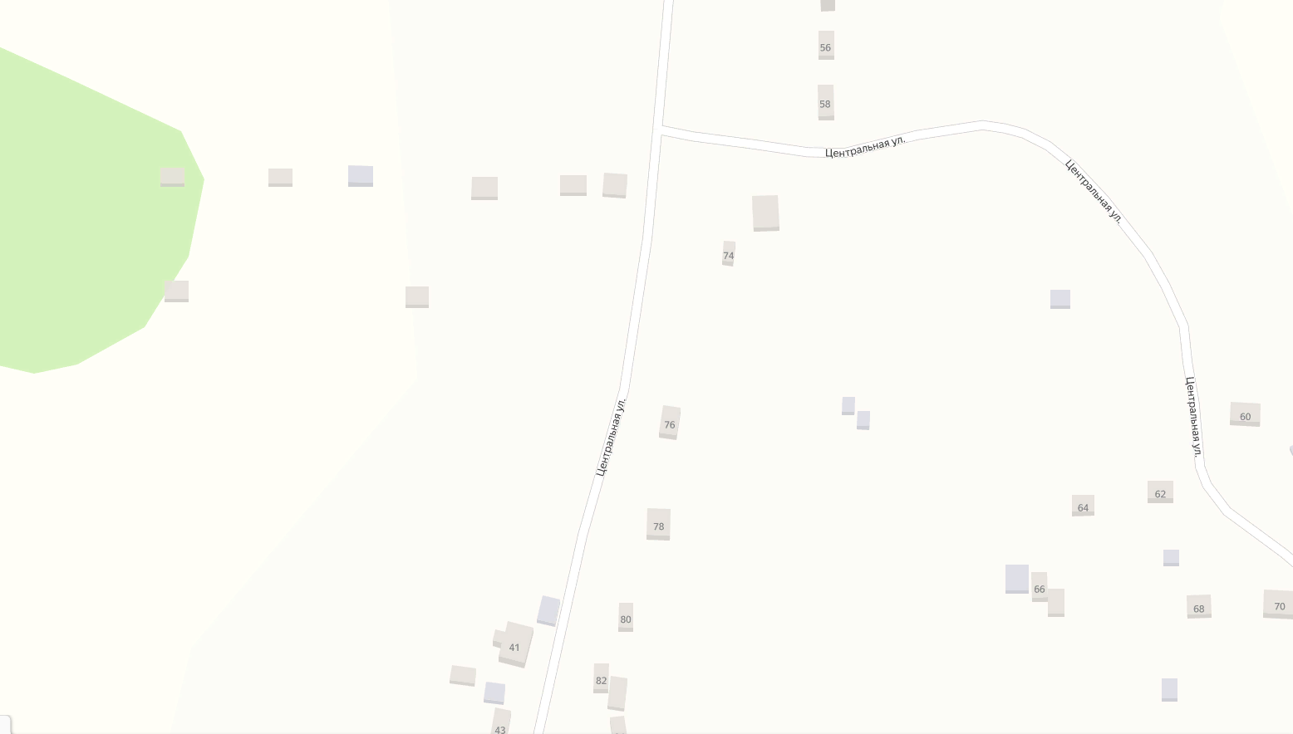
56

Дошкольная группа «Лесовичок»
57

Преображеновский ФАП
56. Территория МБОУ СОШ с. Преображеновка, дошкольная группа «Лесовичок» (здание №2), с. Преображеновка, ул. Молодежная, д.1
57. Территория Преображеновского ФАП ГУЗ «Добровская РБ», с. Преображеновка, ул. Молодежная, д.3

Схема 31. с. Кривец, ул. Песчановка

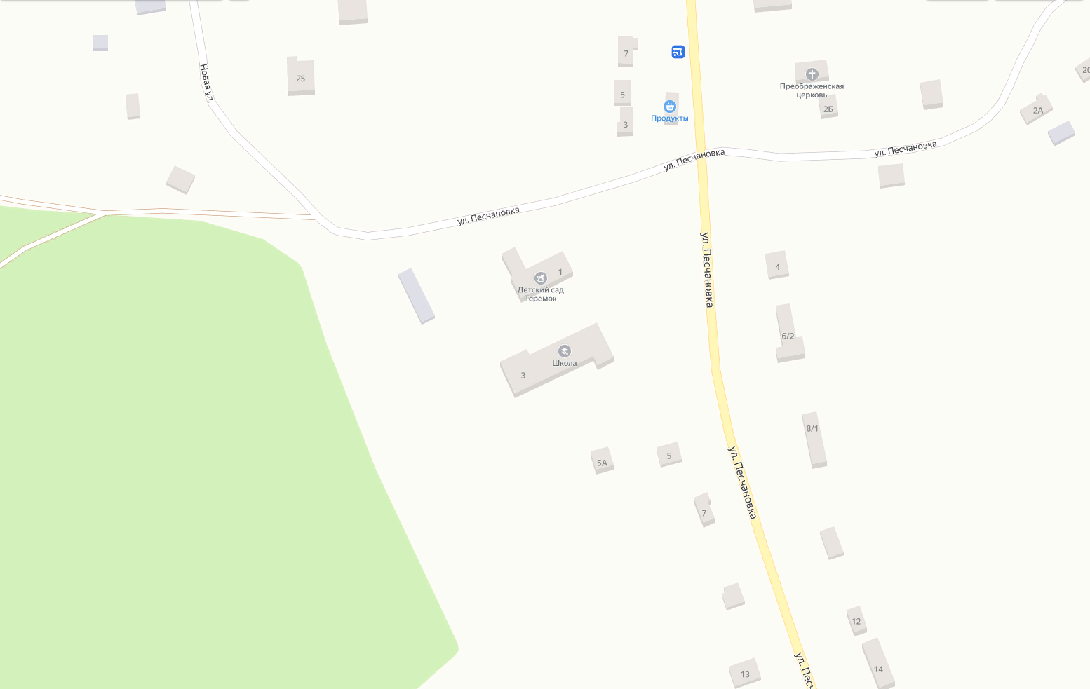
58
Кривецкая
школа
59
Детский сад «Теремок»

58. Территория Филиала МБОУ СОШ №1 с Доброе в с. Кривец, с. Кривец, ул. Песчановка, д.3
59. Территория МБДОУ детский сад "Теремок", с. Кривец, ул. Песчановка, д.1

Схема 32. с. Кривец, ул. Новая, ул. Центральная

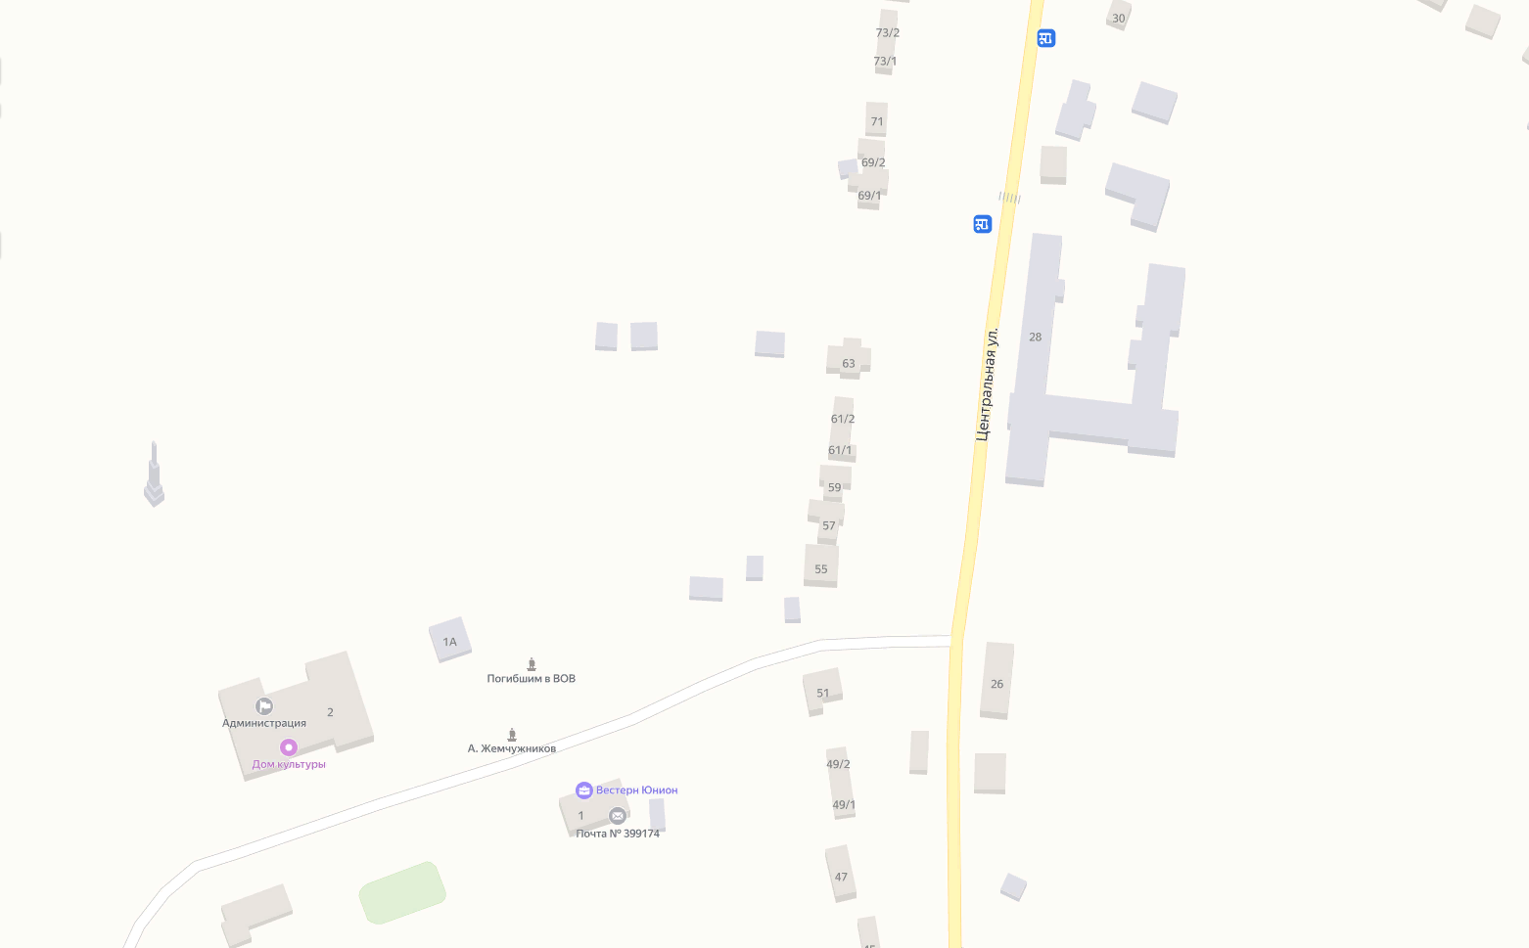
61
Кривецкий Центр развития детского отдыха
60
Кривецкий ФАП
60. Территория Кривецкого ФАП ГУЗ «Добровская РБ», с. Кривец, ул. Новая, 1 «А»
61. Территория ОАУ ООиОД «Центр развития детского отдыха», с. Кривец, ул. Центральная, 28

Схема 33. пос. Кривецкое лесничество

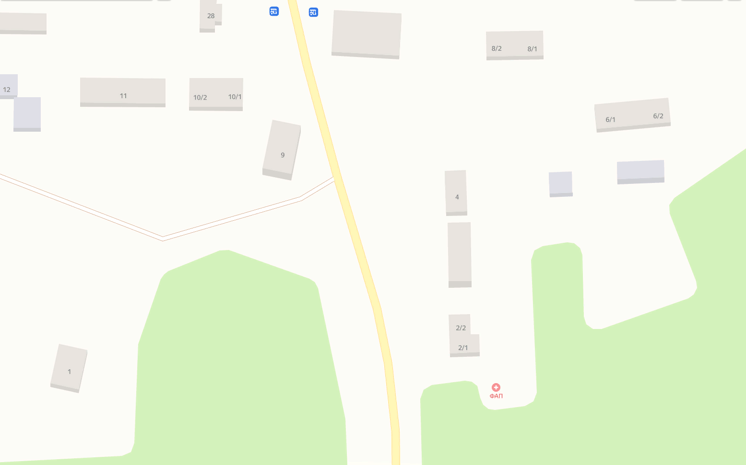
62
ФАП Кривецкого лесничества

62. Территория ФАП Кривецкого лесничества ГУЗ «Добровская РБ», пос. Кривецкое лесничество, д. 4, пом. 2

Схема 34. с. Борисовка, ул. Пушкина
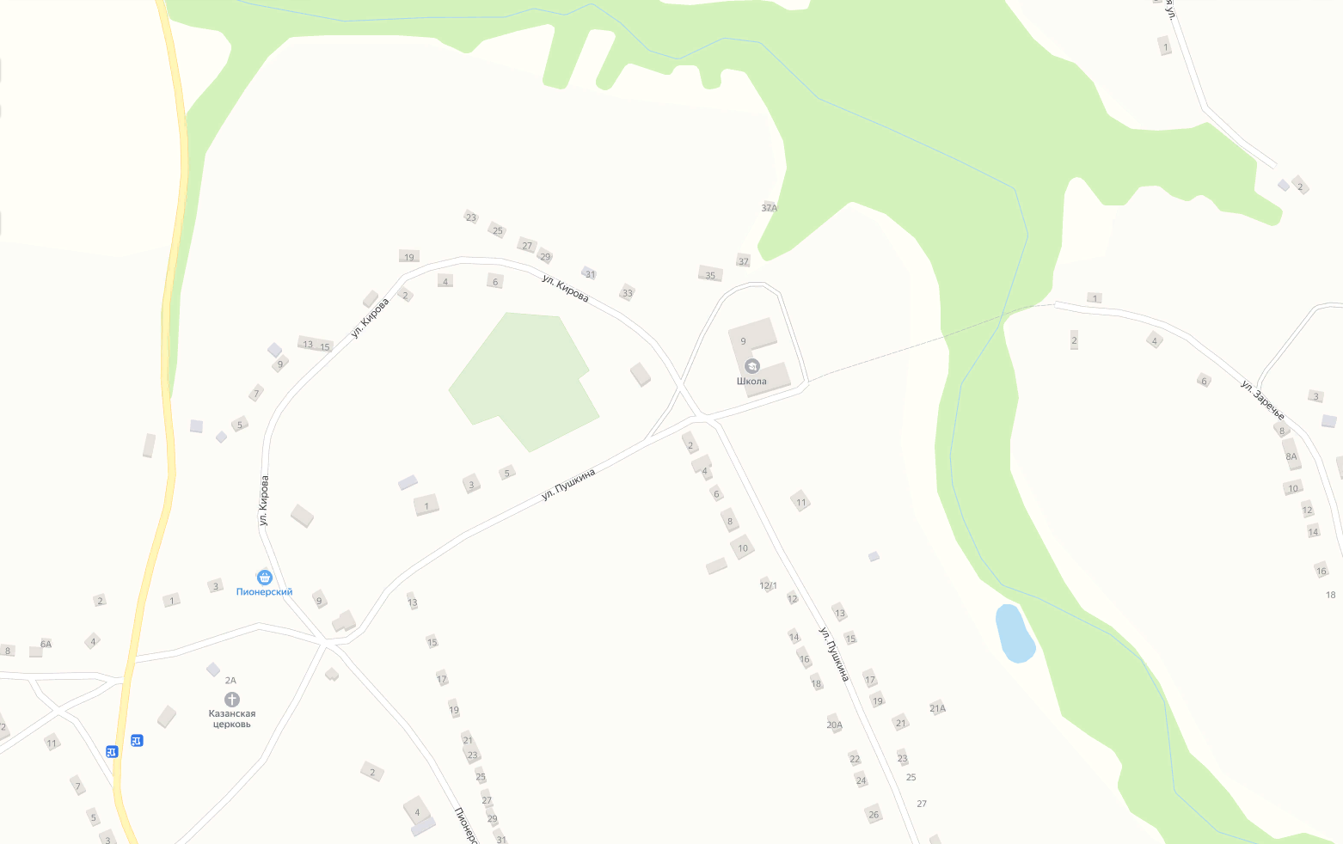
63
Борисовская
школа
63. Территория Борисовского филиала МБОУ СОШ с. Большой Хомутец, с. Борисовка, ул. Пушкина, д. 9

Схема 35. с. Борисовка, ул. Новая

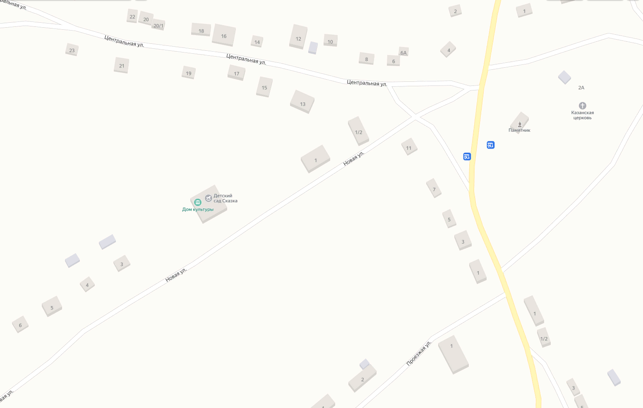
64

Детский сад «Сказка»

Детский сад «Сказка»

64. Территория МБДОУ детский сад "Сказка", с. Борисовка, ул. Новая, д. 1/1

Схема 36. с. Борисовка, ул. Мичуринская

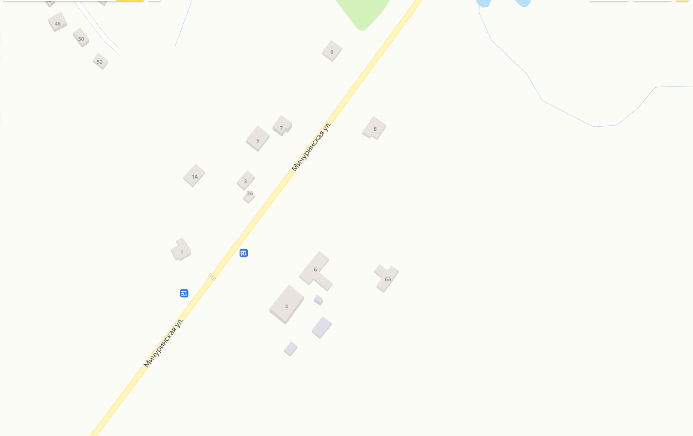
65

Борисовская амбулатория
65. Территория Борисовской амбулатории ГУЗ «Добровская РБ», с. Борисовка, ул. Мичуринская, д.4

Схема 37. с. Большой Хомутец, ул. Советская

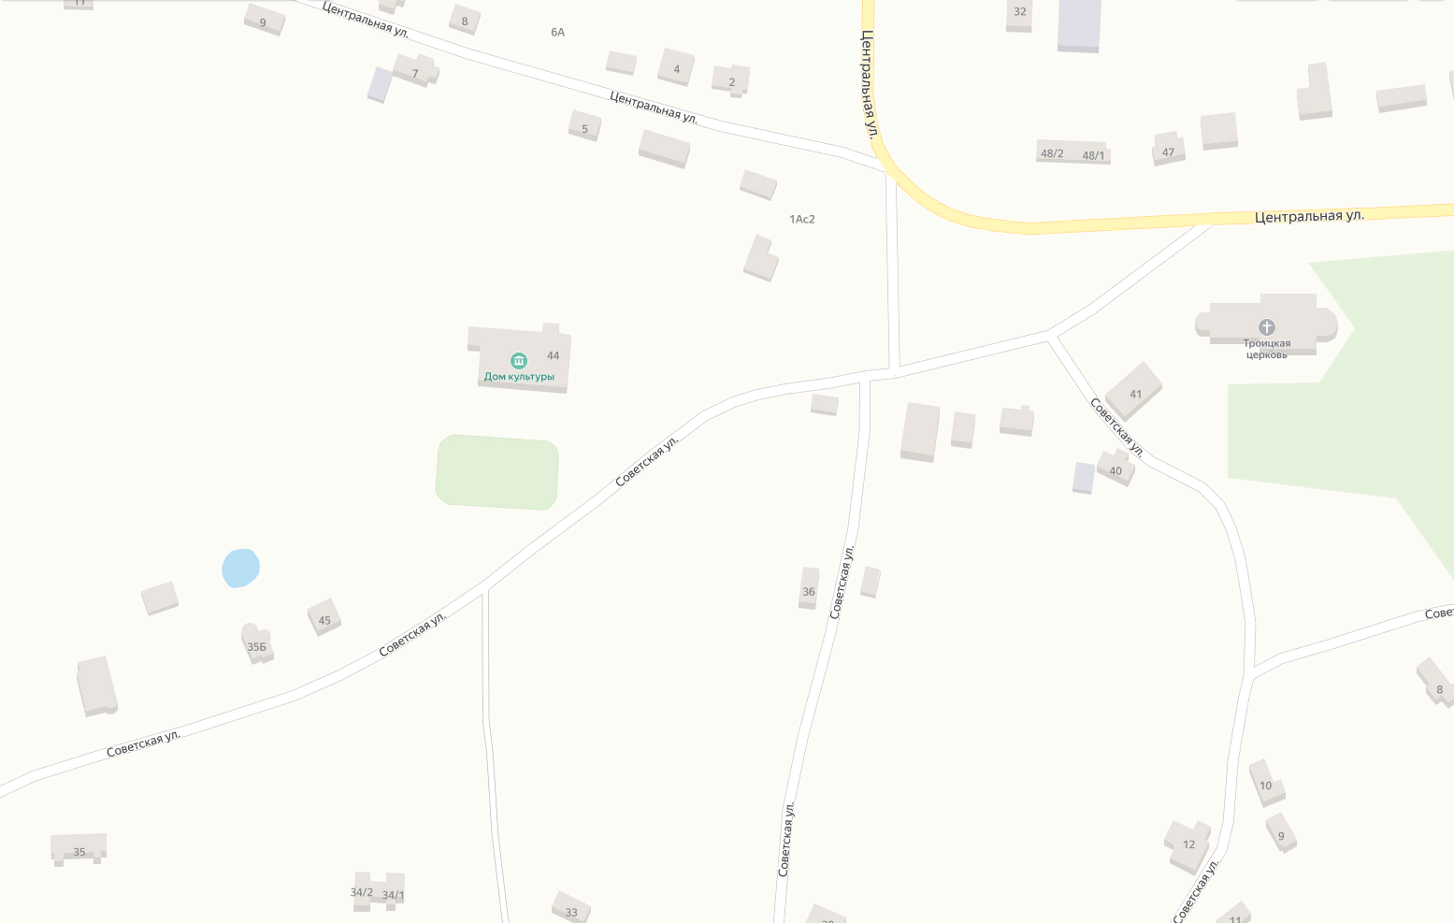
66
Больше-Хомутецкая школа

66. Территория МБОУ СОШ, с. Большой Хомутец, ул. Советская, 47

Схема 38. с. Большой Хомутец, ул. Центральная

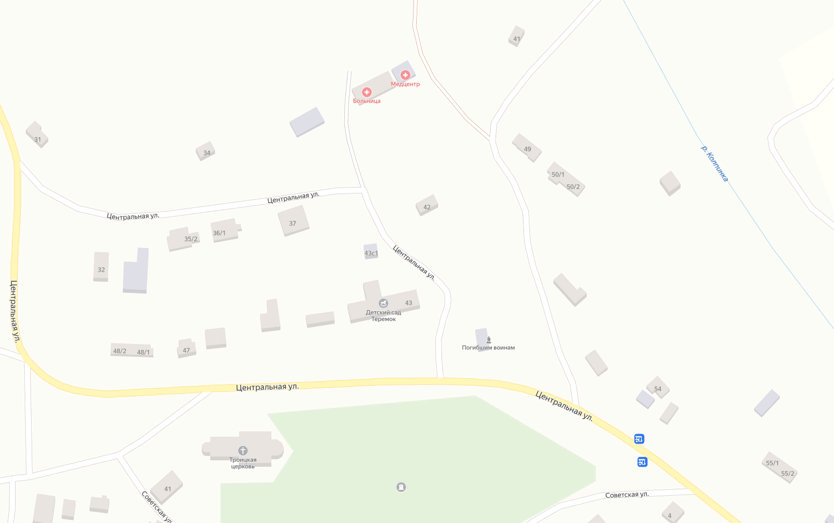
67
Детский сад «Теремок»

68
Больше-Хомутецкая амбулатория

67. Территория МБДОУ детский сад "Теремок", с. Большой Хомутец, ул. Центральная, 43
68. Территория Больше-Хомутецкой амбулатории ГУЗ «Добровская РБ», с. с. Большой Хомутец, ул. Центральная, 39

Схема 39. с. Лебяжье, ул. Центральная

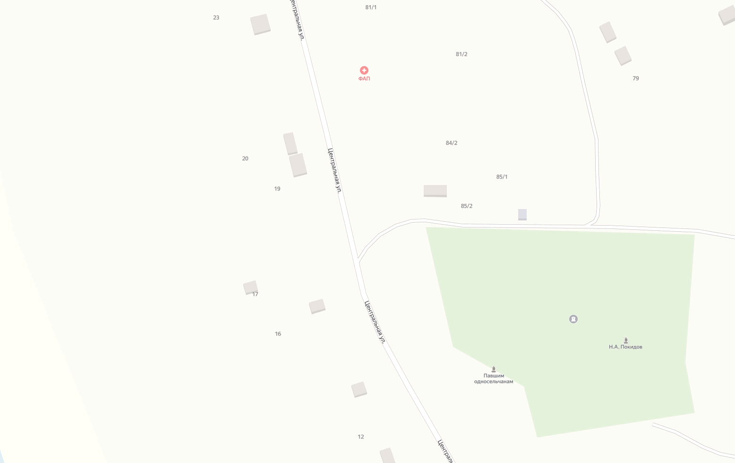
69

Лебяженский ФАП

69. Территория Лебяженского ФАП ГУЗ «Добровская РБ», с. Лебяжье, ул. Центральная, 86

Схема 40. с. Чечеры, ул. Романовская

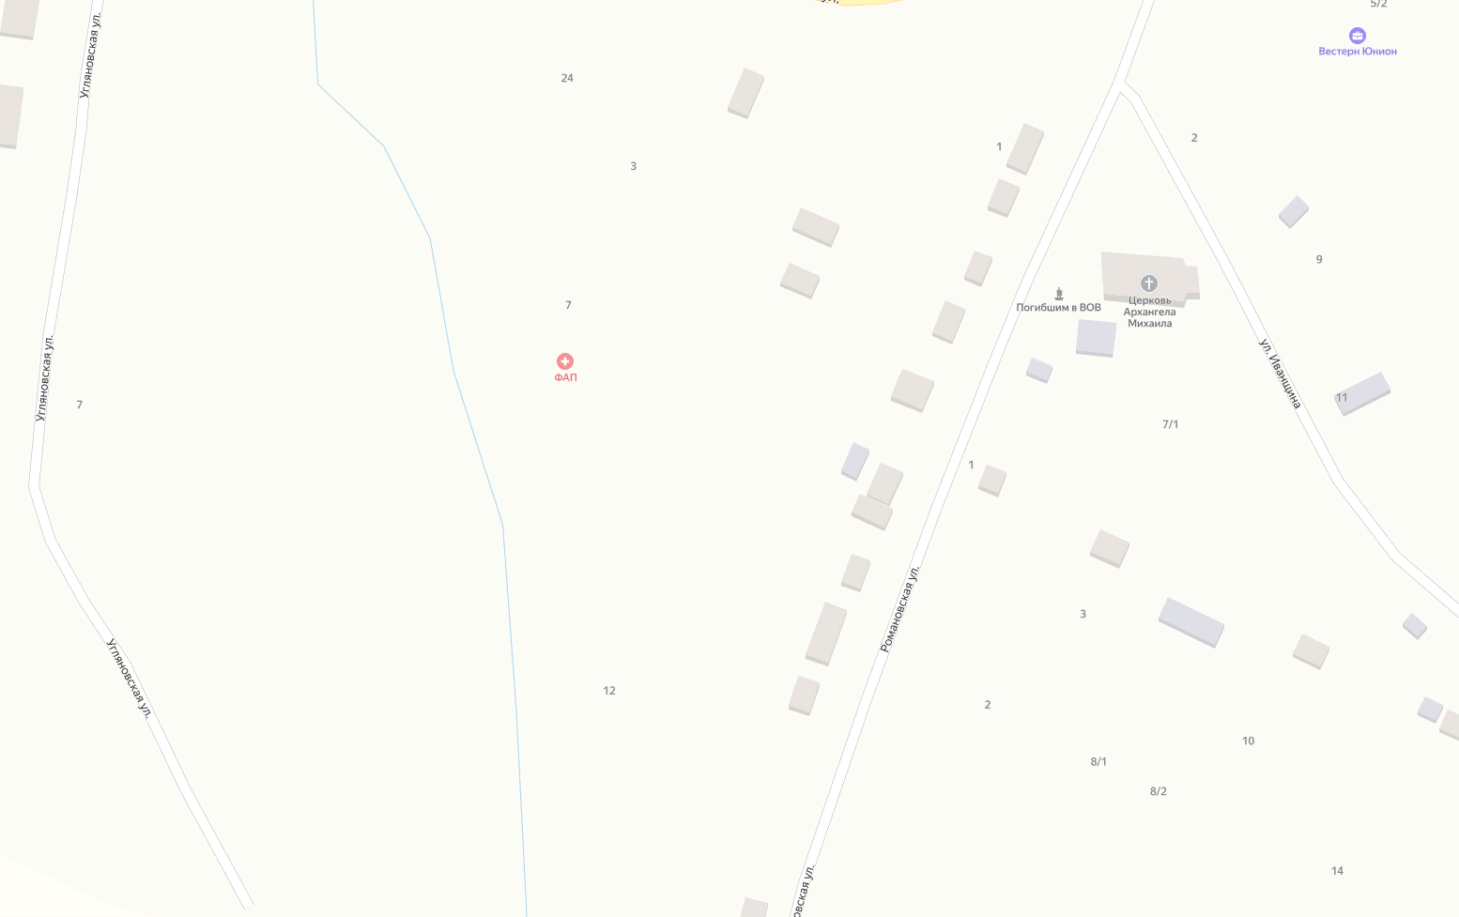
70
Чечерский ФАП

70. Территория Чечерского ФАП ГУЗ «Добровская РБ», с. Чечеры, ул. Романовская, д.4

Схема 41. с. Кореневщино, ул. Центральная

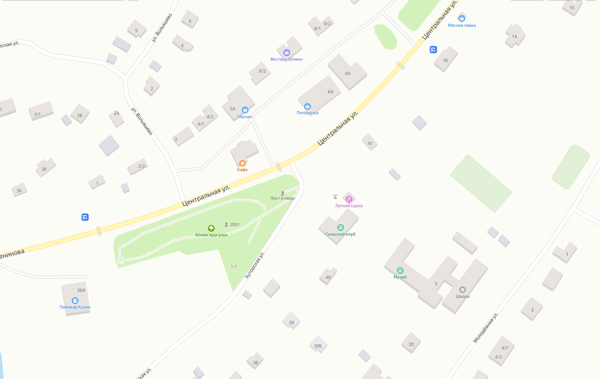
72
Кореневщинское ОВП
71

Коренвщинкая школа
71. Территория МБОУ СОШ, с. Кореневщино, ул. Центральная, 5
72. Территория Кореневщинского отделения общей врачебной практики ГУЗ «Добровская РБ», с. Кореневщино, ул. Центральная, 8 «А»

Схема 42. с. Горицы, ул. Центральная
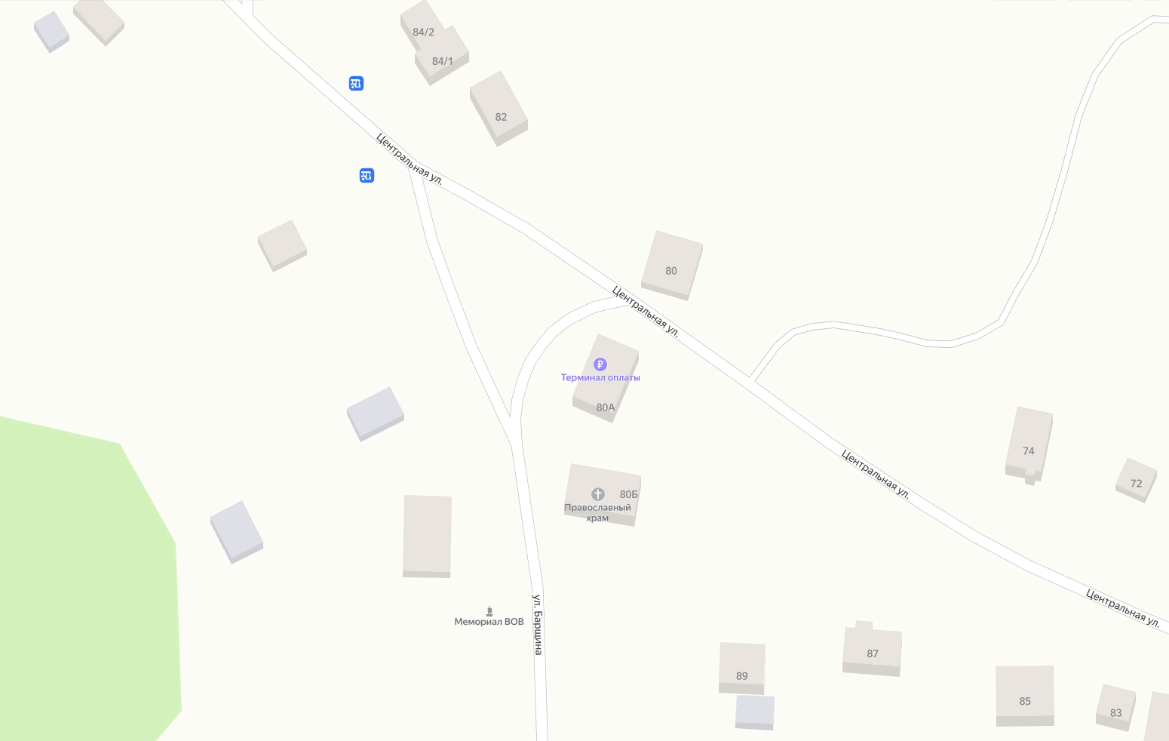
73
Горицкий ФАП
73. Территория Горицкого ФАП ГУЗ «Добровская РБ», с. Горицы, ул. Центральная, 93

Схема 43. с. Капитанщино

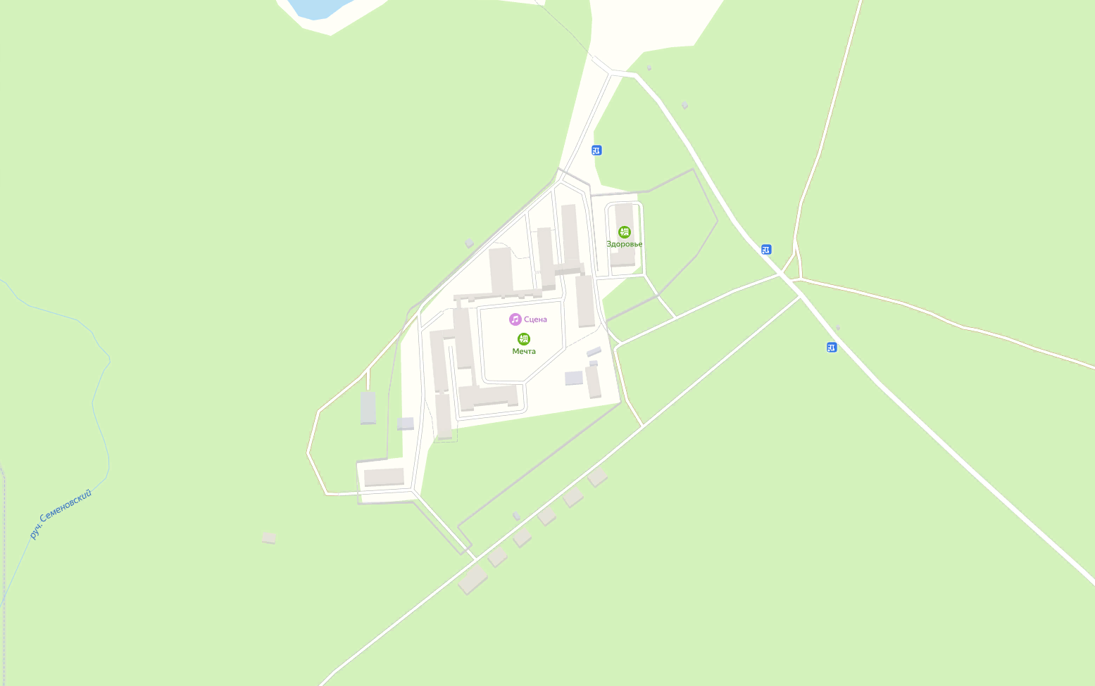
75

Санаторий «Мечта»
74. Территория ГСКУ ЛОДС "Мечта", с. Капитанщино

